СОДЕРЖАНИЕ

Введение 4
1 Описание организационной структуры предприятия 8
2 Анализ литературных источников и программных решений по теме дипломного проекта 8
2.1 Описание и анализ предметной области 8
2.2 Обзор функциональности аналогов программного средства 12
3 Моделирование предметной области и разработка требований к программному средству 15
3.1 Анализ и формализация бизнес-процессов предметной области 15
3.2 Разработка спецификации требований к программному средству 20
3.3 Образ предлагаемого решения 27
4 Экономическое обоснование разработки и реализации программного продукта на массовом рынке 29
4.1 Характеристика программного средства, разрабатываемого для реализации на рынке 29
4.2 Расчёт инвестиций в разработку программного средства для его реализации на рынке 32
4.3 Расчет экономического эффекта от реализации программного средства на рынке 35
4.4 Расчет показателей экономической эффективности разработки и реализации программного средства на рынке 36
5 План-проспект дипломного проекта 38
Список использованных источников 40

ВВЕДЕНИЕ

1 АНАЛИЗ ЛИТЕРАТУРНЫХ

ИСТОЧНИКОВ И ПРОГРАММНЫХ

РЕШЕНИЙ ПО ТЕМЕ ДИПЛОМНОГО

ПРОЕКТА

1.1 Описание и анализ предметной области

Сфера технического обслуживания и ремонта автомобилей представляет собой сложный комплекс организационных и технологических процессов, в которых участвуют как специалисты автосервиса, так и клиенты. Качество выполнения работ, скорость оформления документов и точность диагностики напрямую влияют на удовлетворённость клиентов и эффективность работы предприятия. В современных условиях, когда автосервисы обслуживают большое количество автомобилей и сталкиваются с разнообразными техническими проблемами, возрастает потребность в цифровых инструментах, способных автоматизировать рутинные операции и снизить нагрузку на персонал.
Одним из ключевых элементов работы автосервиса является оформление заказ-наряда – документа, который фиксирует жалобы клиента, результаты первичного осмотра, перечень необходимых работ, стоимость услуг и запчастей. Традиционный бумажный процесс оформления заказ-наряда требует значительных временных затрат, подвержен ошибкам и затрудняет последующий анализ данных. Поэтому всё больше сервисных центров переходят к использованию специализированных программных решений, позволяющих вести документацию в электронном виде.
Подобные программные средства обеспечивают структурированный ввод информации об автомобиле, автоматизируют расчёт стоимости работ, формируют электронные формы заказ-нарядов и хранят историю обслуживания. Дополнительные алгоритмические функции позволяют системе подсказывать мастеру-приёмщику возможные работы, учитывать регламентные интервалы технического обслуживания, анализировать повторяющиеся неисправности и формировать рекомендации на основе накопленных данных.
Процесс оформления заказ-наряда включает несколько последовательных этапов: приём клиента, фиксацию жалоб, проведение первичного осмотра, определение перечня работ и необходимых запчастей, расчёт стоимости, формирование документа и его подписание. Использование программного обеспечения позволяет автоматизировать большую часть этих шагов, минимизировать ошибки, ускорить обслуживание и обеспечить прозрачность взаимодействия между клиентом и автосервисом.
В качестве примера работы программного средства используется типовой документ автосервиса – заказ-наряд, который отражает результаты диагностики, перечень необходимых работ, стоимость услуг и запчастей, а также служит основным инструментом взаимодействия между клиентом и мастером-приёмщиком. Образец заказ-наряда представлен на рисунке 1.1.

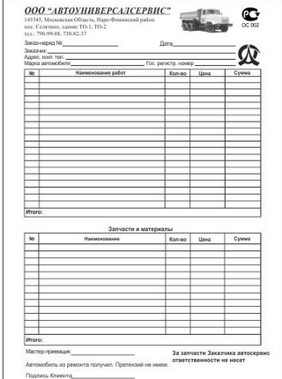

Рисунок 1.1 – Образец заказ-наряда

Работа с программным обеспечением, предназначенным для оформления заказ-нарядов и сопровождения процессов технического обслуживания автомобилей, требует от сотрудников автосервиса определённого уровня профессиональной подготовки. Мастер-приёмщик должен не только разбираться в устройстве автомобиля и типичных неисправностях, но и уверенно владеть инструментами цифровой обработки данных, поскольку именно он отвечает за корректность внесённой информации и точность формируемых документов.
Современные сервисные системы предъявляют повышенные требования к квалификации персонала: специалисту необходимо уметь фиксировать жалобы клиента, проводить первичный осмотр автомобиля, интерпретировать результаты диагностики и на их основе формировать перечень необходимых работ. Кроме того, мастер-приёмщик должен понимать принципы расчёта стоимости услуг, ориентироваться в каталогах запчастей и уметь работать с электронными формами, которые автоматически создаёт программное средство.
Поскольку программное обеспечение регулярно обновляется и дополняется новыми функциями, сотрудникам автосервиса требуется периодически повышать квалификацию, осваивать новые модули системы и адаптироваться к обновлённым рабочим процессам. Это позволяет поддерживать высокое качество обслуживания и эффективно использовать потенциал цифровых инструментов. На рисунке 1.2 представлен пример интерфейса модуля обзора автосервиса.

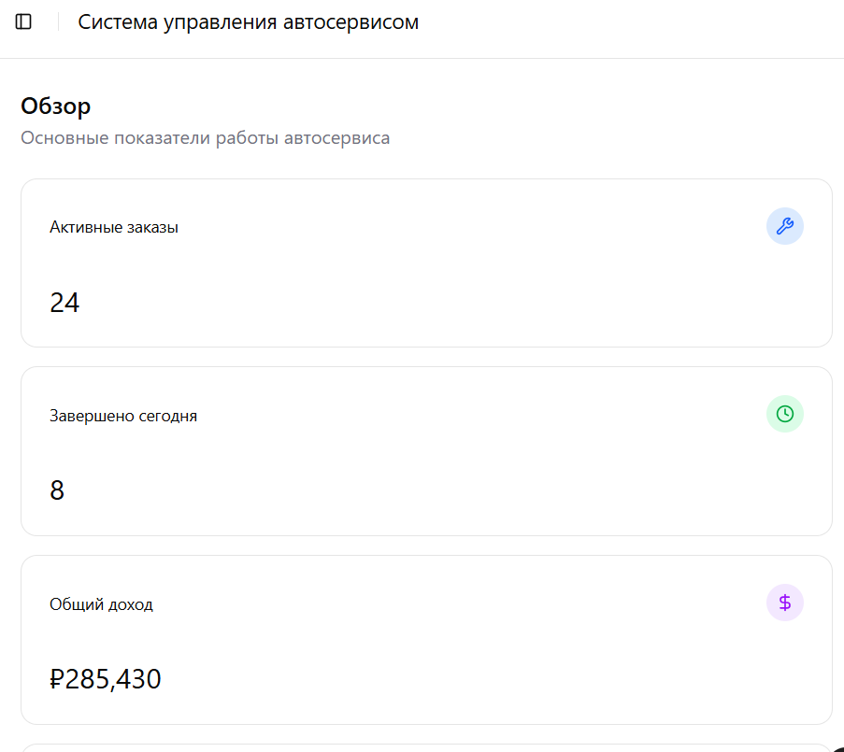

Рисунок 1.2 – Пример интерфейса модуля обзора автосервиса.

В последние годы цифровая трансформация процессов технического обслуживания автомобилей становится ключевым фактором повышения эффективности работы автосервисов. Использование специализированных программных решений позволяет объединить в единую систему этапы приёма автомобиля, диагностики, расчёта стоимости и оформления заказ-наряда. Это значительно сокращает объём ручной работы, уменьшает вероятность ошибок при документировании и делает процесс обслуживания более прозрачным и предсказуемым как для сотрудников, так и для клиентов.
Внедрение программного обеспечения обеспечивает автоматизацию рутинных операций, ускоряет обработку данных и позволяет мастеру-приёмщику сосредоточиться на технической части работы и взаимодействии с клиентом. Благодаря цифровым инструментам информация о состоянии автомобиля, перечне необходимых работ и стоимости услуг формируется быстрее и точнее, а все этапы обслуживания становятся более структурированными и удобными для контроля. На рисунке 1.3 представлен пример страницы заказ-нарядов.

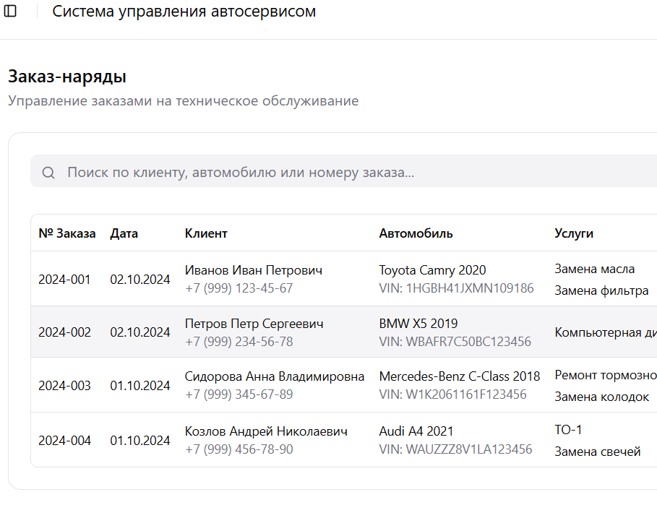

Рисунок 1.3 – Пример страницы заказ-нарядов

Современные программные платформы, применяемые в автосервисах, представляют собой комплексные цифровые решения, которые автоматизируют все основные этапы работы с автомобилем – от первичного осмотра и фиксации жалоб клиента до формирования итогового заказ-наряда и документирования выполненных работ. Их использование позволяет значительно ускорить процесс обслуживания, повысить точность расчётов и снизить вероятность ошибок, связанных с ручным вводом данных. Благодаря алгоритмическим возможностям такие системы помогают мастеру-приёмщику формировать обоснованный перечень работ и запчастей, учитывать регламентные интервалы технического обслуживания и анализировать повторяющиеся неисправности. В результате повышается качество сервиса, обеспечивается единый стандарт ведения документации и создаётся надёжная информационная база для дальнейшего совершенствования процессов обслуживания.

1.2 Обзор функциональности аналогов программного средства

В сфере автоматизации процессов технического обслуживания автомобилей сегодня существует широкий спектр программных решений, направленных на повышение эффективности работы автосервисов, улучшение качества диагностики и оптимизацию взаимодействия с клиентами. Несмотря на активное развитие цифровых инструментов, большинство распространённых систем ориентированы на универсальные задачи – ведение клиентской базы, учёт запчастей, формирование заказ-нарядов и управление складом. Специализированных платформ, которые комплексно охватывают весь цикл обслуживания автомобиля – от первичного осмотра до анализа повторных обращений и автоматизированного подбора работ, – на рынке сравнительно немного. Для оценки текущей ситуации рассмотрим наиболее популярные решения, применяемые в сфере цифровизации автосервисов [1]. Конкуренты на рынке программных решений для управления заказ-нарядами представлены в таблице 1.1.

Таблица 1.1 – Конкуренты на рынке программных решений для
управления заказ-нарядами
Конкурент | Возможности | Ссылка на решение
1С:Автосервис | Учёт клиентов, склад, заказ-наряды, интеграция с бухгалтерией | https://1c.ru
АвтоСофт | Диагностика, подбор работ, управление складом, CRM-модуль | https://autosoft.ru
АвтоДилер | Учёт ремонтов, планирование загрузки, электронные заказ-наряды | https://autodealer.ru
CarMaster | Онлайн-запись, оценка стоимости, управление сервисными процессами | https://carmaster.pro
Конкуренты на рынке программных решений для автосервисов предлагают широкий набор функций, направленных на автоматизацию ключевых этапов обслуживания. Например, 1С:Автосервис предоставляет комплексную инфраструктуру для учёта клиентов, складских операций и финансовой отчётности, что делает систему удобной для крупных сервисных центров. АвтоСофт делает акцент на диагностике и подборе работ, предлагая инструменты для формирования перечня услуг на основе данных осмотра. Платформа АвтоДилер ориентирована на управление загрузкой сервисных постов и электронное оформление заказ-нарядов, что позволяет оптимизировать рабочие процессы. Решение CarMaster включает функции онлайн-записи, предварительного расчёта стоимости и контроля выполнения работ, что повышает удобство взаимодействия с клиентами.
Рассмотрим основные функциональные возможности платформ, отражённые в сравнительной таблице (таблица 1.2):

Таблица 1.2 – Функциональные возможности конкурентов
Функциональная возможность | 1С:Автосервис | АвтоСофт | АвтоДилер | CarMaster
Электронные заказ-наряды | Да | Да | Да | Да
Диагностика и подбор работ | Частично | Да | Частично | Да
Управление складом | Да | Да | Частично | Нет
CRM-функции | Частично | Частично | Да | Да
Планирование загрузки | Нет | Частично | Да | Да
Аналитика обращений | Частично | Частично | Да | Да
Онлайн-запись | Нет | Нет | Нет | Да

Анализ представленных решений показывает, что ни одна из существующих платформ не охватывает весь цикл автоматизации автосервиса в рамках одного продукта. Каждая система закрывает лишь отдельные задачи: одни сильны в складском учёте, другие — в CRM-функциях, третьи — в планировании загрузки или оформлении заказ-нарядов. Наиболее развитые решения выделяются наличием электронных документов, интеграцией с внешними сервисами и возможностями аналитики, однако даже они не предлагают полноценного интеллектуального инструментария для автоматизированного подбора работ или анализа результатов диагностики.
Важно отметить, что большинство систем ориентировано на универсальные процессы обслуживания и не учитывает специфики технической диагностики автомобиля, особенностей формирования перечня работ или необходимости интеллектуального расчёта стоимости. Инструменты, способные автоматически интерпретировать данные осмотра, учитывать регламентные интервалы ТО или выявлять повторяющиеся неисправности, встречаются крайне редко и обычно требуют дополнительной настройки [2].
В этой ситуации разработка нового программного решения открывает возможность создать продукт, который объединит разрозненные функции в единую платформу. Разрабатываемая система MyService ориентирована именно на такой подход: она не только повторяет базовые возможности существующих аналогов, но и предлагает расширенную автоматизацию – интеллектуальный подбор работ и запчастей, структурированное формирование заказ-наряда, прозрачность всех этапов обслуживания и удобную цифровую документацию. Такой комплексный функционал делает систему перспективным инструментом для повышения эффективности работы автосервиса и улучшения качества обслуживания клиентов.

2 МОДЕЛИРОВАНИЕ ПРЕДМЕТНОЙ ОБЛАСТИ
И РАЗРАБОТКА ТРЕБОВАНИЙ К ПРОГРАММНОМУ
СРЕДСТВУ

  - Анализ и формализация бизнес-процессов предметной
области

Предметная область, связанная с автоматизацией процессов оформления заказ-наряда на техническое обслуживание автомобиля, включает ряд последовательных операций, обеспечивающих корректное взаимодействие между клиентом, мастером-приёмщиком и сервисной системой. Эти процессы охватывают весь цикл обслуживания — от момента обращения клиента до формирования итогового документа и передачи автомобиля в работу. Рассмотрим ключевые этапы, лежащие в основе деятельности автосервиса.
1 Первичный приём клиента и фиксация проблемы. На данном этапе мастер-приёмщик принимает клиента, уточняет жалобы, фиксирует описание неисправности и собирает основную информацию об автомобиле. В этот процесс входит заполнение формы первичного осмотра, где отражаются внешние признаки неисправности, состояние узлов и агрегатов, а также дополнительные замечания клиента. Качественно проведённый первичный приём позволяет минимизировать ошибки на последующих этапах и сформировать корректный перечень работ.
2 Диагностика автомобиля и формирование перечня работ. После сбора исходных данных мастер-приёмщик проводит первичную диагностику или передаёт автомобиль специалистам для более детального обследования. На основе результатов диагностики определяется список необходимых работ и запчастей. Программное средство фиксирует данные осмотра, позволяет формировать электронный заказ-наряд и автоматически подбирать услуги и детали из каталога. Система также рассчитывает предварительную стоимость работ и материалов, после чего мастер-приёмщик сверяет данные и согласовывает их с клиентом.
3 Формирование и оформление заказ-наряда. После согласования перечня работ система формирует электронный заказ-наряд, включающий данные клиента, информацию об автомобиле, результаты диагностики, список работ, стоимость услуг и запчастей. Документ сохраняется в системе и может быть выгружен в печатном виде. На основании сформированного заказ-наряда автомобиль передаётся в работу, а клиент получает подтверждение оформления.
Помимо основных этапов важную роль играет ведение сервисной документации: хранение заказ-нарядов, данных диагностики, истории обращений и отчётов. В текущем процессе значительная часть информации оформляется вручную, что увеличивает вероятность ошибок и затрудняет контроль.
Автоматизация этих процессов позволяет сократить время оформления документов, повысить точность расчётов и обеспечить прозрачность взаимодействия между сотрудниками автосервиса.
Модель «AS-IS» (текущего состояния) одного из ключевых процессов – оформления заказ-наряда – представлена на рисунке 2.1.

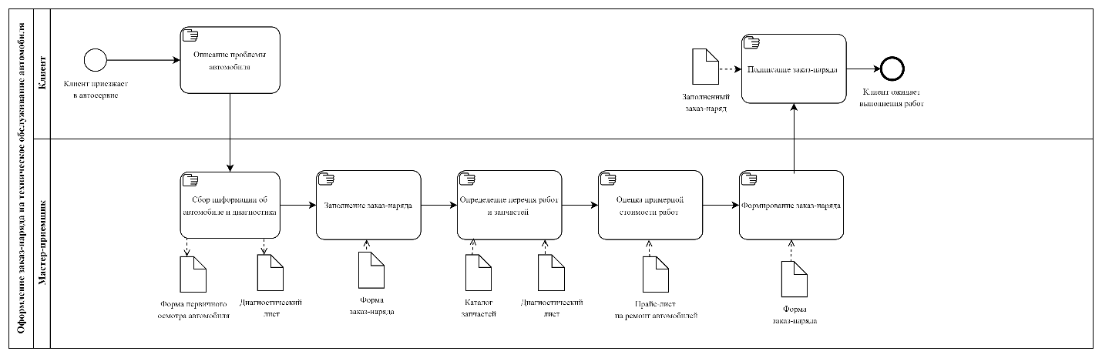

Рисунок 2.1 – Модель «AS-IS» приоритетного для оптимизации бизнес- процесса управления поставками в нотации BPMN

Диаграмма «AS-IS» в нотации BPMN отражает текущее состояние процесса оформления заказ-наряда в автосервисе — от момента приезда клиента до передачи автомобиля в работу. На этапе первичного приёма мастер-приёмщик вручную фиксирует жалобы клиента, собирает данные об автомобиле и оформляет документы на основе бумажных форм или разрозненных электронных файлов. Далее специалист самостоятельно проводит или инициирует диагностику, сверяется с каталогами и прайс-листами, после чего вручную формирует перечень работ и рассчитывает стоимость [3].
Контроль выполнения этапов осуществляется без автоматизированных инструментов: мастер-приёмщик отслеживает статус работ устно, по телефону или через личные обращения к механикам. Документы хранятся в бумажных папках или в отдельных файлах на компьютере, что затрудняет поиск информации, приводит к дублированию данных и увеличивает риск ошибок. Отсутствие единой системы учёта и актуализации статусов приводит к задержкам, неточностям в расчётах и дополнительным трудозатратам сотрудников.
Такая организация процесса делает оформление заказ-наряда длительным, непрозрачным и подверженным человеческому фактору, что снижает общую эффективность работы автосервиса.
Проведен анализ длительности выполнения функций процесса, результаты сведены в таблицу 2.1.

Таблица 2.1 – Длительность выполнения функций процесса
Функция | Нормативное время, мин. | Фактическая  трудоемкость, мин. | Календарное  время исполнения, мин.
Приём клиента и первичное описание проблемы | 15 | 20 | 28
Первичный осмотр и диагностика | 20 | 25 | 33
Подбор работ и запчастей | 10 | 15 | 19
Расчёт стоимости и согласование | 8 | 12 | 16
Формирование заказ-наряда | 5 | 10 | 14
Итого без возвратов | 58 | 82 | 110

Строим гистограмму анализа времени выполнения каждого этапа процесса. Гистограмма представлена на рисунке 2.2.

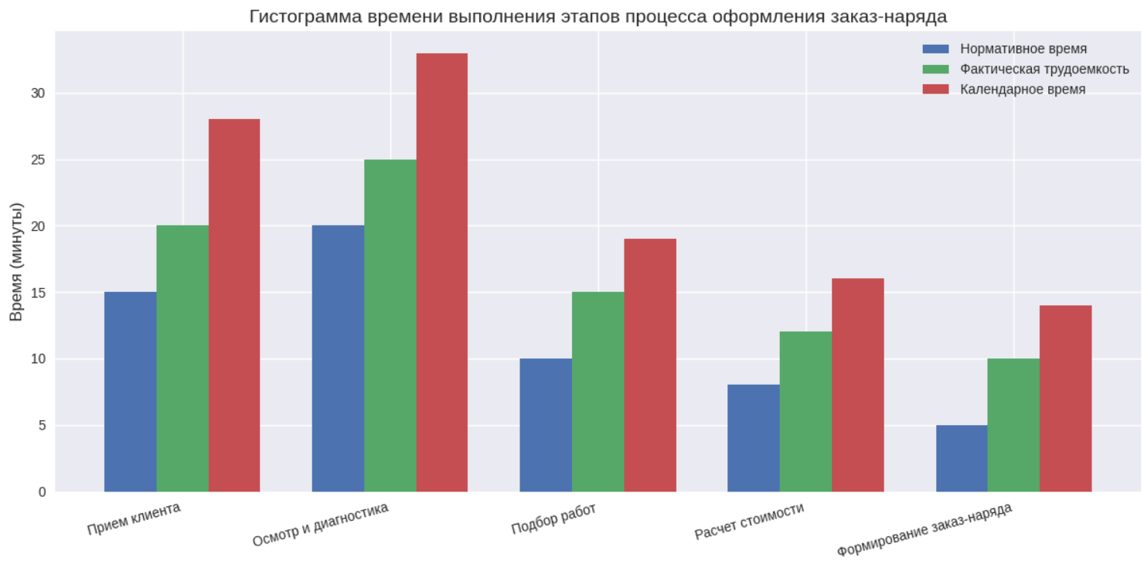

Рисунок 2.2 – Гистограмма анализа времени выполнения функций процесса

Фактическая трудоёмкость превышает нормативную на 24 минуты, что указывает на перегруженность процесса и наличие неэффективных операций. Календарное время также значительно выше нормы — разница составляет 52 минуты, что объясняется ручным заполнением документов, отсутствием автоматизированных подсказок и необходимостью постоянных уточнений при подборе работ и запчастей.
Определим проблемы текущего процесса в таблице 2.2.
Таблица 2.2 – Описание проблем исполнения процесса
№ | Описание проблем процесса
1 | Большая часть операций выполняется вручную
2 | Ручное оформление заказ-наряда приводит к ошибкам и задержкам
3 | Увеличение календарного времени из-за ожидания данных диагностики и согласований
4 | Недостаточная автоматизация расчётов и формирования отчётных документов
5 | Возвраты к предыдущим этапам из-за неточностей в данных или неверно подобранных работ
6 | Ограниченные возможности существующих систем и отсутствие единой цифровой среды

Проведённый анализ показывает, что отсутствие автоматизации, разрозненность данных и ручное выполнение большинства операций приводят к увеличению времени оформления заказ-наряда, ошибкам и снижению эффективности работы автосервиса. Для оптимизации процесса требуется внедрение программного решения, которое объединит ключевые этапы в единую систему и обеспечит автоматизацию расчётов, подбор работ и формирование документов [5].
Анализ потерь, рисков и последствий каждого этапа процесса выполнен в таблице 2.3.

Таблица 2.3 – Потери, риски и последствия при выполнении процесса
№ | Наименование этапа | Потери | Риски | Последствия
1 | Приём клиента и описание проблемы | Дополнительное время на ручное заполнение данных | Неполное или неточное описание неисправности | Ошибки в подборе работ и неверная оценка объёма ремонта
2 | Первичный осмотр и диагностика | Задержки из-за отсутствия структурированных форм | Пропуск важных дефектов | Некорректный перечень работ, возвраты автомобиля
3 | Подбор работ и запчастей | Потери времени на поиск в каталогах | Неправильный подбор деталей | Увеличение стоимости ремонта, задержки выполнения
4 | Расчёт стоимости и согласование | Ошибки ручных расчётов | Некорректная смета | Конфликты с клиентом, снижение доверия
5 | Формирование заказ-наряда | Дублирование данных, ручное переписывание | Ошибки в документе | Возврат на предыдущие этапы, увеличение времени оформления
Продолжение таблицы 2.3
№ | Наименование этапа | Потери | Риски | Последствия
6 | Работа с существующими системами | Ограниченный функционал, отсутствие интеграции | Несогласованность данных, сбои | Снижение эффективности работы автосервиса

Для устранения выявленных проблем предлагаются мероприятия, направленные на автоматизацию процессов (таблица 2.4):

Таблица 2.4 – Мероприятия, направленные на автоматизацию процессов
№ | Описание мероприятия
1 | Внедрение программного средства MyService для автоматизации оформления заказ-нарядов
2 | Автоматизация расчёта стоимости работ и подбор запчастей на основе встроенных каталогов
3 | Создание единой электронной базы клиентов, автомобилей и истории обращений

Для повышения эффективности следует реализовать мероприятия по автоматизации ключевых функций (таблица 2.5):

Таблица 2.5 – Автоматизация бизнес-процессов
№ | Наименование процесса/функции | Мероприятие
1 | Процесс оформления заказ-наряда | Внедрение системы MyService для автоматизации всех этапов оформления
2 | Сбор данных и первичный осмотр | Электронные формы осмотра с автоматической валидацией данных
3 | Подбор работ и запчастей | Автоматический подбор услуг и деталей по результатам диагностики
4 | Расчёт стоимости и формирование документа | Автоматическое формирование заказ-наряда и сметы
5 | Мониторинг и анализ обращений | Ведение электронной истории ремонтов и аналитика повторных неисправностей

Внедрение программного решения MyService позволит значительно сократить время оформления заказ-наряда, уменьшить количество ошибок и обеспечить прозрачность всех этапов обслуживания. Система автоматизирует подбор работ, расчёт стоимости, формирование документов и хранение истории обращений, что снижает нагрузку на мастера-приёмщика и повышает качество обслуживания клиентов автосервиса.
Модель «TO-BE» (оптимизированного процесса) представлена на рисунке 2.3.
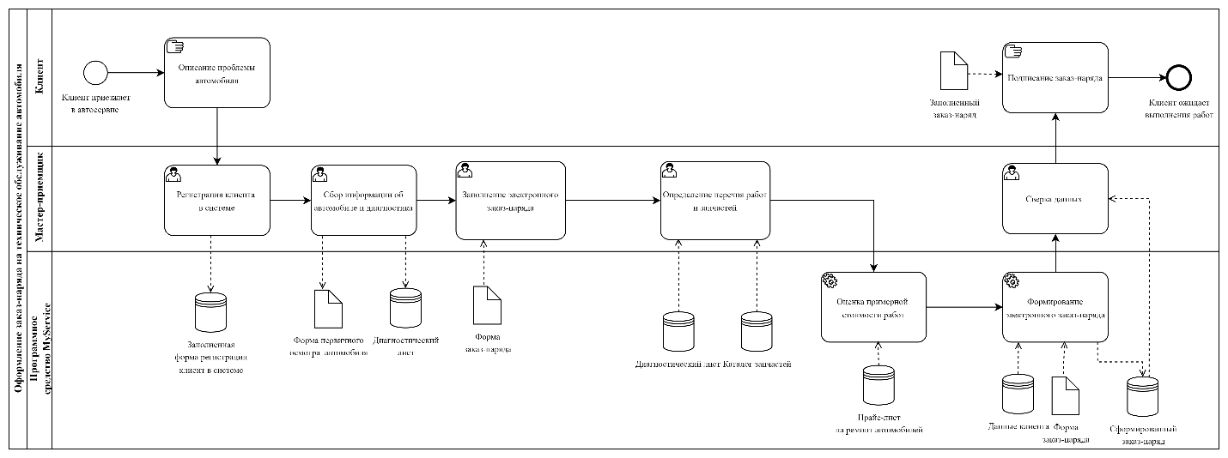

Рисунок 2.3 – Модель «TO-BE» процесса оформления заказ-наряда на техническое обслуживание автомобиля в нотации BPMN

Модель «TO-BE» представляет собой оптимизированный процесс оформления заказ-наряда, в котором система MyService автоматизирует все ключевые этапы: мастер-приёмщик регистрирует клиента в электронной форме, вносит данные об автомобиле и результаты первичной диагностики в структурированный интерфейс, после чего система автоматически подбирает работы и запчасти, рассчитывает стоимость, формирует электронный заказ-наряд и обеспечивает его печать или цифровое подписание, а вся история обращений и документов сохраняется в единой базе для дальнейшего контроля и анализа.

2.2 Разработка спецификации требований к программному
средству

Диаграмма вариантов использования (Use Case Diagram) позволяет наглядно представить взаимодействие пользователей с системой. Она включает в себя основные роли и сценарии работы, актуальные для программного средства диагностики и коррекции болевого синдрома. Диаграмма Use Case представлена на рисунке 2.4.
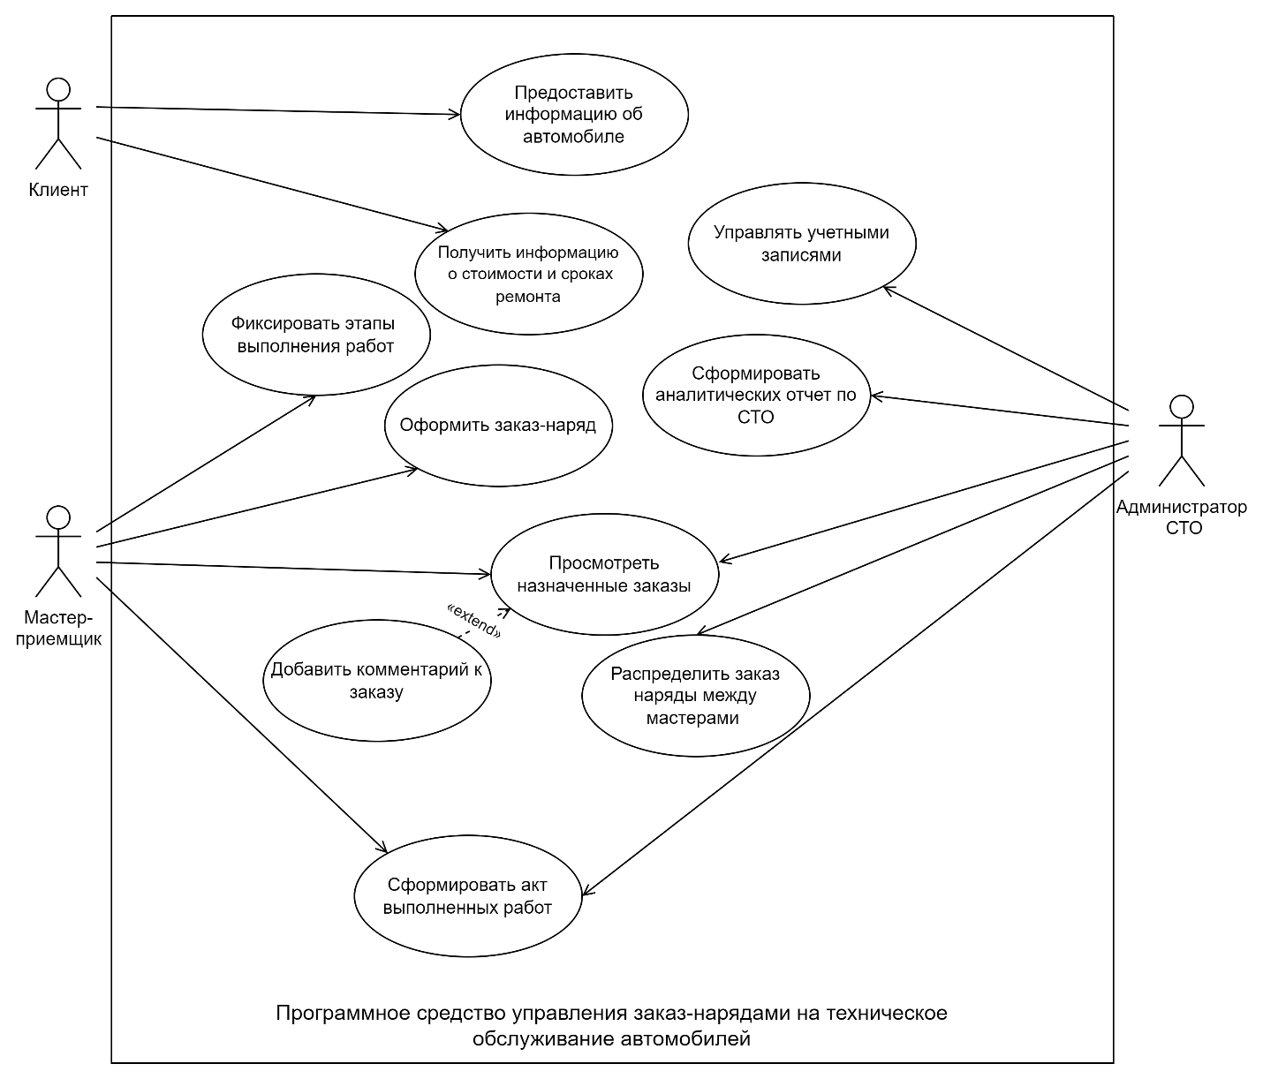
Рисунок 2.4 – Диаграмма «Use Case»

Описание действующих лиц и их вариантов использования приведены в таблице 2.6:

Таблица 2.6 – Описание действующих лиц
Действующее лицо | Варианты использования
Клиент | UC-1 Предоставить информацию об автомобиле  UC-2 Получить информацию о стоимости и сроках ремонта
Мастер-приёмщик | UC-3 Просмотреть назначенные заказы  UC-4 Добавить комментарий к заказу  UC-5 Фиксировать этапы выполнения работ  UC-6 Сформировать акт выполненных работ  UC-7 Оформить заказ-наряд
Продолжение таблицы 2.6
Действующее лицо | Варианты использования
Администратор СТО | UC-3 Просмотреть назначенные заказы  UC-4 Добавить комментарий к заказу  UC-6 Сформировать акт выполненных работ  UC-8 Управлять учётными записями  UC-9 Распределить заказ-наряды между мастерами  UC-10 Сформировать аналитический отчёт по СТО

Описание вариантов использования приведено ниже в таблице 2.7.

Таблица 2.7 – Описание вариантов использования
UC-1 Предоставить информацию об автомобиле
Краткое описание | Клиент предоставляет данные об автомобиле и описывает проблему для оформления заказ-наряда.
Действующие лица | Клиент
Предусловия | Клиент обратился в автосервис и взаимодействует с мастером-приёмщиком.
Основной поток | Клиент сообщает данные об автомобиле → описывает неисправность → мастер фиксирует информацию в системе.
Исключения | Клиент не может предоставить данные; система недоступна.
Постусловия | Информация об автомобиле сохранена в системе.
UC-2 Получить информацию о стоимости и сроках ремонта

Краткое описание | Клиент получает предварительную стоимость и сроки выполнения работ.
Действующие лица | Клиент
Предусловия | Данные об автомобиле и перечень работ внесены в систему.
Основной поток | Мастер рассчитывает стоимость → система формирует смету → клиент получает информацию.
Исключения | Нет данных для расчёта; система недоступна.
Постусловия | Клиент ознакомлен с предварительной стоимостью и сроками.
UC-3 Просмотреть назначенные заказы
Краткое описание | Мастер-приёмщик или администратор просматривают список заказов, назначенных на выполнение.
Действующие лица | Мастер-приёмщик, Администратор СТО

Продолжение таблицы 2.7
UC-3 Просмотреть назначенные заказы
Предусловия | Пользователь авторизован в системе.
Основной поток | Открыть раздел заказов → выбрать фильтр → просмотреть назначенные работы.
Исключения | Нет назначенных заказов; система недоступна.
Постусловия | Пользователь получил актуальную информацию о назначенных заказах.
UC-4 Добавить комментарий к заказу
Краткое описание | Мастер-приёмщик или администратор добавляют комментарий к заказ-наряду.
Действующие лица | Мастер-приёмщик, Администратор СТО
Предусловия | Заказ-наряд существует в системе.
Основной поток | Открыть заказ → нажать «Добавить комментарий» → ввести текст → сохранить.
Исключения | Нет доступа к заказу; система недоступна.
Постусловия | Комментарий сохранён и отображается в истории заказа.
UC-5 Фиксировать этапы выполнения работ
Краткое описание | Мастер-приёмщик отмечает выполнение этапов ремонта в системе.
Действующие лица | Мастер-приёмщик
Предусловия | Заказ-наряд оформлен и назначен мастеру.
Основной поток | Открыть заказ → выбрать этап → отметить выполнение → сохранить.
Исключения | Этап не может быть отмечен; система недоступна.
Постусловия | Этап ремонта зафиксирован в системе.
UC-6 Сформировать акт выполненных работ
Краткое описание | Мастер-приёмщик или администратор формируют акт после завершения ремонта.
Действующие лица | Мастер-приёмщик, Администратор СТО
Предусловия | Все этапы работ завершены.
Основной поток | Открыть заказ → нажать «Сформировать акт» → система генерирует документ.
Исключения | Не все этапы завершены; система недоступна.
Постусловия | Акт сформирован и сохранён в системе.

Продолжение таблицы 2.7
UC-7 Оформить заказ-наряд
Краткое описание | Мастер-приёмщик оформляет заказ-наряд на основе данных клиента и автомобиля.
Действующие лица | Мастер-приёмщик
Предусловия | Клиент предоставил данные об автомобиле.
Основной поток | Ввести данные → выбрать работы → рассчитать стоимость → сохранить заказ-наряд.
Исключения | Ошибки ввода; отсутствуют данные; система недоступна.
Постусловия | Заказ-наряд создан и доступен для дальнейшей обработки.
UC-8 Управлять учётными записями
Краткое описание | Администратор создаёт, редактирует и удаляет учётные записи сотрудников.
Действующие лица | Администратор СТО
UC-8 Управлять учётными записями
Предусловия | Администратор авторизован в системе.
Основной поток | Открыть раздел пользователей → выбрать действие → сохранить изменения.
Исключения | Нет доступа; система недоступна.
Постусловия | Данные учётных записей обновлены.
UC-9 Распределить заказ-наряды между мастерами
Краткое описание | Администратор назначает заказы конкретным мастерам.
Действующие лица | Администратор СТО
Предусловия | Заказ-наряд создан.
Основной поток | Открыть заказ → выбрать мастера → назначить → сохранить.
Исключения | Мастер недоступен; система недоступна.
Постусловия | Заказ назначен мастеру.
UC-10 Сформировать аналитический отчёт по СТО
Краткое описание | Администратор формирует отчёты по работе автосервиса.
Действующие лица | Администратор СТО
Предусловия | В системе есть данные о заказах и выполненных работах.
Основной поток | Открыть раздел отчётов → выбрать тип отчёта → сформировать.
Исключения | Недостаточно данных; система недоступна.
Постусловия | Отчёт сформирован и доступен для просмотра.

Требования к программному обеспечению представляют собой совокупность характеристик и условий, определяющих, как должна функционировать и эксплуатироваться создаваемая система. Их формирование осуществляется на основе анализа предметной области и существующих бизнес-процессов автосервиса, что позволяет учесть реальные потребности конечных пользователей – мастеров-приёмщиков, администраторов и сотрудников сервисной зоны – и специфику процесса оформления заказ-наряда. Анализ требований является ключевым этапом, поскольку он позволяет структурировать функциональные и нефункциональные требования, определить границы проекта и обеспечить соответствие системы задачам автоматизации оформления заказ-нарядов, подбора работ и расчёта стоимости [6].
Функциональные требования определяют, какие операции должна выполнять система для решения задач автосервиса. В их состав входят требования к регистрации клиентов, внесению данных об автомобиле, фиксации результатов диагностики, автоматическому подбору работ и запчастей, расчёту стоимости и формированию электронного заказ-наряда. Основные функциональные требования представлены в таблице 2.8.

Таблица 2.8 – Функциональные требования к системе управления
поставками
Функциональное требование | Описание
FR-1 | Система должна обеспечивать регистрацию клиента и автомобиля в электронной форме
FR-2 | Система должна хранить данные клиентов, автомобилей и заказ-нарядов в реляционной базе данных
FR-3 | Система должна поддерживать хранение истории заказ-нарядов и диагностических данных
FR-4 | Система должна автоматически рассчитывать стоимость работ и запчастей на основе прайс-листа
FR-5 | Система должна сохранять каждую операцию оформления заказ-наряда в истории обращений
FR-6 | Система должна формировать электронный заказ-наряд с возможностью печати и цифровой подписи

Спецификация функциональных требований определяет, какие данные обрабатывает система MyService, как они хранятся, каким образом рассчитываются и в каком виде предоставляются мастеру-приёмщику. Это позволяет сформировать чёткие ожидания пользователей и определить необходимые алгоритмы подбора работ и расчёта стоимости [7].
Нефункциональные требования задают качественные характеристики системы: производительность, надёжность, безопасность, удобство использования, совместимость и масштабируемость. Они обеспечивают стабильную работу программного средства и комфортную эксплуатацию в условиях автосервиса. Нефункциональные требования представлены в таблице 2.9.

Таблица 2.9 – Нефункциональные требования
Нефункциональное требование | Описание
NFR-1 | Система должна корректно работать в актуальных версиях браузеров на март 2026 года: Chrome, Edge, Firefox, Safari
NFR-2 | Все пользовательские данные и заказ-наряды должны быть защищены методом хеширования SHA-256
NFR-3 | Формирование заказ-наряда должно выполняться не более чем за 300 мс
NFR-4 | Время отклика сервера не должно превышать 500 мс
NFR-5 | Доступность системы должна составлять не менее 99,9%
NFR-6 | Система должна поддерживать до 500 одновременных пользователей без снижения производительности

Спецификация нефункциональных требований обеспечивает надёжность, безопасность и высокую производительность системы MyService, что напрямую влияет на эффективность работы автосервиса и качество обслуживания клиентов.
Формализация требований, вариантов использования и ролей в системе позволяет структурировать процесс проектирования программного обеспечения, чётко определить необходимый функционал и понять, каким образом пользователи будут взаимодействовать с системой автоматизации оформления заказ-нарядов [9]. Разработка спецификации требований является критически важным этапом, поскольку она обеспечивает создание удобного, эффективного и функционального программного продукта, соответствующего потребностям автосервиса и ожиданиям его сотрудников.
Функциональные требования определяют, какие процессы будут автоматизированы и каким образом система оптимизирует работу мастера-приёмщика, администратора и клиента, тогда как нефункциональные требования задают параметры производительности, безопасности, надёжности и удобства использования [10]. Диаграмма вариантов использования и описание ролей формируют целостное представление о логике взаимодействия пользователей с системой, что способствует успешной реализации программного средства и повышению эффективности бизнес-процессов автосервиса.

2.3 Образ предлагаемого решения

Образ программного решения для автоматизации процессов автосервиса представляет собой современную специализированную систему, охватывающую все ключевые этапы оформления и сопровождения заказ-нарядов. Разрабатываемое программное средство MyService учитывает специфику работы мастера-приёмщика, администратора и клиента, обеспечивая удобный и структурированный процесс взаимодействия. Система автоматизирует сбор информации об автомобиле, фиксацию неисправностей, подбор работ и запчастей, расчёт стоимости и формирование итоговых документов, что делает её эффективным инструментом для оптимизации деятельности автосервиса.
Централизованное хранилище данных обеспечивает удобный доступ к информации о клиентах, автомобилях, заказ-нарядах, этапах выполнения работ и сформированных документах. Мастер-приёмщик и администратор могут оперативно просматривать историю обращений, отслеживать статус ремонта, обновлять данные и находить необходимые записи. Журнал заказ-нарядов обеспечивает прозрачность всех операций, минимизирует риск потери информации и исключает ошибки, связанные с ручным ведением документации.
Интеграция всех этапов оформления заказ-наряда в единый интерфейс ускоряет процесс обслуживания и снижает нагрузку на сотрудников. Новые специалисты могут быстро адаптироваться к системе благодаря понятной структуре интерфейса и автоматизированным подсказкам. Система поддерживает стандартизированный набор операций: регистрацию клиента, фиксацию проблемы, подбор работ, расчёт стоимости и формирование документов, что обеспечивает единообразие и точность оформления.
Модули системы позволяют автоматически отображать актуальную информацию о ходе ремонта, выполненных этапах и комментариях мастера. Это обеспечивает своевременное информирование сотрудников и позволяет оперативно реагировать на изменения в процессе ремонта. Встроенные алгоритмы расчёта стоимости исключают ошибки ручного подсчёта и обеспечивают корректность смет. Мастер-приёмщик получает доступ к сводным данным по каждому заказу, включая перечень работ, стоимость, сроки и историю изменений.
Кроме того, система включает гибкий модуль формирования актов выполненных работ и других документов, позволяющий адаптировать их содержание под конкретный заказ. Специалист может просматривать историю этапов ремонта, анализировать сроки выполнения, фиксировать дополнительные комментарии и формировать структурированные документы для клиента. Модуль поддерживает хранение всех версий документов, что обеспечивает полную прозрачность и юридическую корректность.
Система автоматически фиксирует все операции, связанные с заказ-нарядом, включая назначение мастера, выполнение этапов, добавление комментариев и формирование документов. Это важно для контроля качества обслуживания, анализа эффективности работы сотрудников и соблюдения внутренних регламентов. При необходимости система может напоминать о незавершённых этапах или необходимости формирования итоговых документов, что помогает поддерживать порядок и своевременность выполнения работ.
Инструменты мониторинга и аналитики позволяют руководству автосервиса оценивать эффективность работы, выявлять узкие места и корректировать организацию процессов. Аналитические отчёты помогают оптимизировать загрузку мастеров, сокращать время обслуживания и повышать качество предоставляемых услуг.
Комплексный подход к автоматизации процессов оформления заказ-нарядов повышает прозрачность, управляемость и эффективность работы автосервиса. Внедрение системы MyService позволит предприятию обеспечить высокий уровень обслуживания клиентов, минимизировать ручные операции, снизить вероятность ошибок и гибко адаптироваться к изменениям в бизнес-процессах благодаря развитым инструментам автоматизации и хранения данных.

3 ПРОЕКТИРОВАНИЕ И РАЗРАБОТКА ПРОГРАММНОГО СРЕДСТВА
  - Архитектурные решения и технологии реализации программного средства
При разработке программного средства была использована многоуровневая архитектура. Многоуровневая архитектура – клиент-серверная архитектура, в которой разделяются функции представления, обработки и хранения данных (рисунок 3.1).


Рисунок 3.1 – Клиент-серверная архитектура

Функционирование программного средства сосредоточено на веб-сервере, который обрабатывает входящие запросы согласно бизнес-логике продукта и формирует ответ для конечного пользователя. Взаимодействие завершается на стороне браузера, который интерпретирует полученные от сервера данные и преобразует их в графический интерфейс. Архитектура системы базируется на трех ключевых компонентах: клиенте, сервере и базе данных.
Клиентская часть представлена браузером, через который осуществляется пользовательское взаимодействие; программный код на этом уровне отвечает за визуальную структуру, оформление страниц и обработку активностей пользователя, таких как ввод текста или нажатие кнопок. Веб-сервер выступает в роли узла, принимающего запросы от клиентов и предоставляющего соответствующие ответы, причем под этим термином понимается как специализированное программное обеспечение, так и аппаратная среда, на которой оно развернуто. База данных выполняет роль информационной модели, обеспечивающей структурированное хранение сведений об объектах и их характеристиках. В данной конфигурации клиент и сервер взаимодействуют как единый логический уровень на стороне пользователя, в то время как сервисы управления данными функционируют в виде автономных приложений на выделенных серверах.
При написании кода была использована концепция MVC (рисунок 3.2), позволяющая разделить архитектуру приложения на три модуля: модель (Model), представление (View), контроллер (Controller).
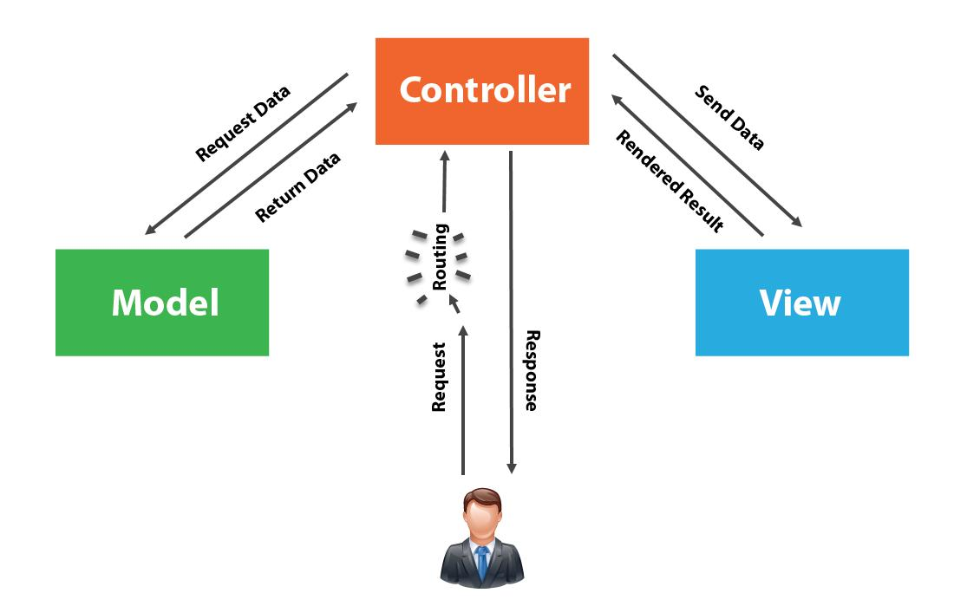

Рисунок 3.2 – Концепция MVC

Внутренняя логика приложения строится на архитектурном паттерне MVC, который разделяет систему на три функциональных модуля. Модель инкапсулирует основную бизнес-логику, методы обработки данных и общую структуру программы; она реагирует на запросы контроллера, изменяет свое состояние и подготавливает информацию для передачи в представление. Представление отвечает за визуализацию полученных данных на уровне пользовательского интерфейса, определяя внешний вид системы и способы взаимодействия с ней. Контроллер служит связующим звеном: он обрабатывает действия пользователя, выполняет проверку входящей информации, фильтрацию и авторизацию, после чего передает соответствующие команды модели, определяя общую логику реакции приложения на внешние события.
Для детального проектирования программного средства применяется нотация C4-model, позволяющая последовательно раскрывать архитектуру от общего контекста до конкретной реализации. Проектирование начинается с диаграммы контекста, которая очерчивает границы системы и её взаимодействие с внешним окружением. На следующем этапе разрабатывается диаграмма контейнеров, детализирующая технические блоки, такие как веб-серверы, базы данных и клиентские приложения. Третий уровень — диаграмма компонентов — раскрывает внутреннюю структуру этих контейнеров и связи между их функциональными частями. Завершающим, хотя и не всегда обязательным этапом, является диаграмма кода, где с помощью UML-нотации фиксируются наиболее важные для разработки технические аспекты и зависимости.
Диаграмма контекста приведена на рисунке 3.3.

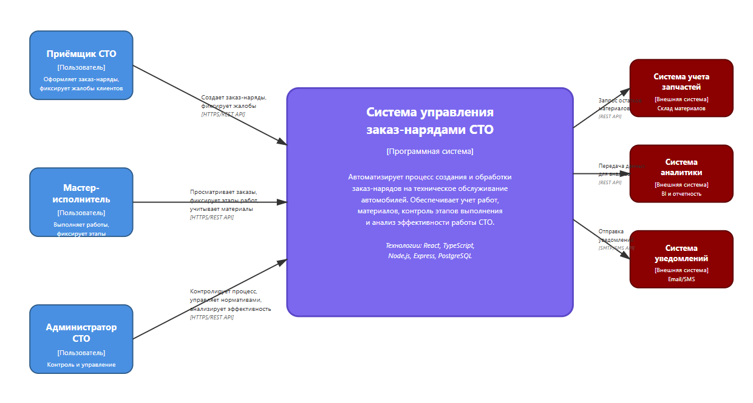

Рисунок 3.3 – Диаграмма контекста модели C4
Диаграмма контейнеров модели C4 представлена на рисунке 3.4.

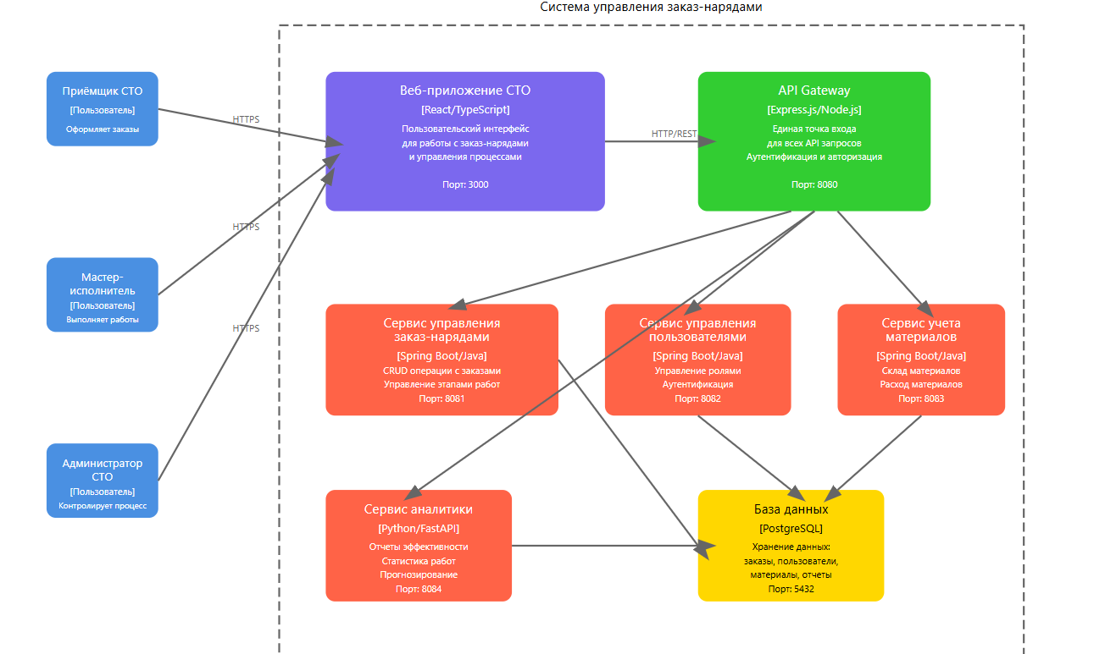
Рисунок 3.4 – Диаграмма контейнеров модели C4
Программное средство управления заказ-нарядами на техническое обслуживание автомобилей представлено как специализированная информационная система, обеспечивающая взаимодействие между тремя основными группами пользователей: приёмщиками СТО, мастерами-исполнителями и администраторами системы.
Приёмщики, работающие с системой, являются сотрудниками, принимающими автомобили на обслуживание. Они фиксируют жалобы клиентов, оформляют заказ-наряды, указывают перечень работ и согласовывают сроки их выполнения. Система предоставляет им удобные инструменты для регистрации заказов, передачи их мастерам и отслеживания статуса выполнения.
Мастера-исполнители используют систему для получения назначенных заказ-нарядов, ознакомления с деталями (тип работ, автомобиль, сроки) и фиксации этапов выполнения. Система позволяет им отмечать прогресс (диагностика, ремонт, проверка), добавлять комментарии о выявленных дополнительных проблемах и указывать фактический расход материалов.
Администраторы обеспечивают контроль работы СТО, распределение заказов между мастерами, управление нормативами и перечнем услуг. Они используют систему для анализа эффективности работы предприятия, формирования отчётов по заказам и загрузке персонала, а также для управления учетными записями пользователей.
Архитектура системы включает несколько ключевых компонентов.
- Клиентское приложение предоставляет интерфейс для приёмщиков и мастеров, позволяя оформлять заказ-наряды, просматривать назначенные работы, фиксировать этапы выполнения и формировать отчёты. Интерфейс оптимизирован для удобной работы сотрудников СТО
- Серверная часть содержит основную бизнес-логику системы, включая обработку заказ-нарядов, управление статусами, алгоритмы распределения заказов между мастерами и модуль формирования аналитических отчётов. Сервер взаимодействует с клиентским приложением через REST API и обеспечивает безопасную работу с данными
- База данных PostgreSQL хранит всю критическую информацию: заказ-наряды, историю обслуживания автомобилей, перечень услуг, данные о мастерах и статистику по выполненным работам
Для расширения функциональности система может быть интегрирована с внешними сервисами. Например:
- Сервисы аналитики — для анализа эффективности использования системы и мониторинга пользовательского опыта сотрудников
- Сервисы уведомлений — для автоматизированной рассылки напоминаний о сроках выполнения заказов или уведомлений о завершении работ
На рисунке 3.5 приведена диаграмма компонентов модели C4.

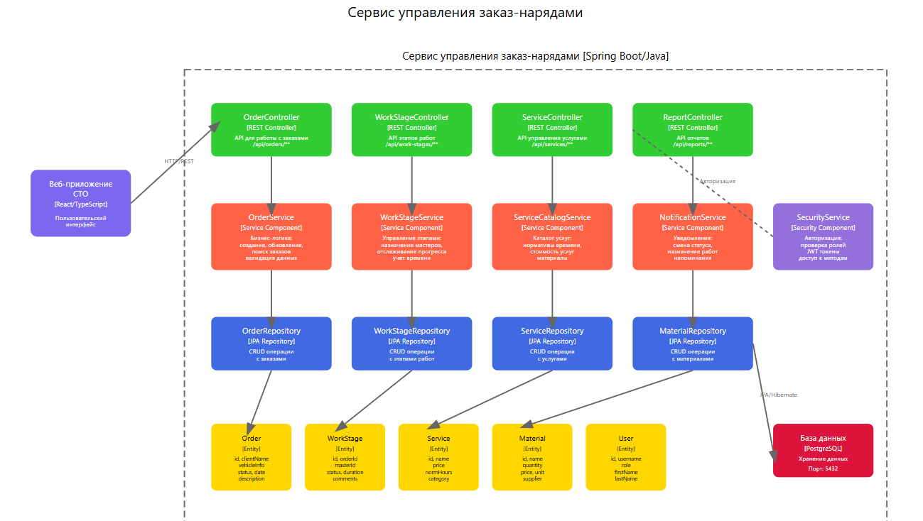

Рисунок 3.5 – Диаграмма компонентов модели C4

На пользовательском уровне система обслуживает три типа пользователей:
- Приёмщик СТО – использует систему для оформления заказ-нарядов, фиксации жалоб клиентов, выбора услуг и передачи заказов мастерам
- Мастер-исполнитель – применяет систему для просмотра назначенных заказов, фиксации этапов выполнения работ, добавления комментариев и учета расхода материалов
- Администратор СТО – контролирует процесс обслуживания, распределяет заказы между мастерами, управляет нормативами и перечнем услуг, а также анализирует эффективность работы предприятия

Клиентские приложения
Для каждого типа пользователей реализованы специализированные веб-приложения:
- Веб-приложение приёмщика – предоставляет интерфейс для оформления заказ-нарядов, регистрации автомобилей и передачи заказов мастерам
- Веб-приложение мастера – используется для просмотра назначенных заказов, фиксации этапов выполнения и добавления комментариев
- Веб-приложение администратора – обеспечивает управление заказами, распределение нагрузки, формирование отчётов и администрирование системы
Все клиентские приложения взаимодействуют с серверной частью через REST API.
Серверная архитектура
В серверной архитектуре выделяются следующие элементы:
- Балансировщик нагрузки – распределяет входящие запросы между серверными компонентами
На стороне сервера реализованы специализированные микросервисы:
- Сервис авторизации и регистрации пользователей – управляет созданием учётных записей и аутентификацией, сохраняет данные пользователей и ролей в PostgreSQL
- Сервис заказ-нарядов – реализует бизнес-логику оформления, редактирования и закрытия заказов, хранит данные в PostgreSQL, передаёт статусы в сервис уведомлений
- Сервис управления профилями сотрудников – хранит данные о приёмщиках, мастерах и администраторах, проверяет права доступа через REST API
- Сервис выполнения работ – фиксирует этапы ремонта (диагностика, ремонт, проверка), сохраняет данные в PostgreSQL, ведёт логи в MongoDB
- Сервис уведомлений – отправляет email- и push-уведомления о статусе заказов, использует RabbitMQ для организации очередей сообщений
- Сервис аналитики – собирает и обрабатывает метрики по заказам, загрузке мастеров и эффективности работы СТО, сохраняет агрегированные данные в PostgreSQL, передаёт статистику во внешние сервисы аналитики
- Сервис управления услугами и запчастями – хранит справочники услуг, материалов и запчастей, обеспечивает актуальность данных.
- Файловый сервис – управляет хранением PDF-отчётов и актов выполненных работ, предоставляет REST API для работы с файлами.

Уровни хранения данных
- PostgreSQL – основная реляционная БД для хранения заказ-нарядов, профилей сотрудников, перечня услуг, отчётов и аналитики
- Redis – NoSQL-хранилище для кэширования, хранения JWT-токенов и real-time статусов заказов
- MongoDB – документоориентированная БД для хранения логов выполнения работ и комментариев мастеров.

Инфраструктурные компоненты и интеграции
- RabbitMQ – брокер сообщений, обеспечивающий асинхронную обработку задач (уведомления, отчёты).
Внешние сервисы:
  - Email/SMS-шлюзы – для автоматизированной отправки уведомлений клиентам о готовности автомобиля.
  - Google Analytics или аналогичные сервисы – для анализа эффективности использования системы и мониторинга пользовательского опыта сотрудников.
Сравнительный анализ языков программирования для серверной разработки продемонстрированы в таблице 3.1.

Таблица 3.1 – Сравнительный анализ языков программирования для серверной части
Язык | Плюсы | Минусы | Учебные материалы
JavaScript | Широко  используется в вебразработке. Простой для начинающих. Большое сообщество и множество ресурсов. | Не всегда строгая типизация.  Некоторые проблемы с безопасностью. | Огромное количество ресурсов онлайн.
HTML CSS | HTML используется для разметки вебстраниц. CSS позволяет стилизовать и оформлять элементы.  Простота изучения. | Отсутствие строгой типизации. | Множество онлайн-курсов и документации.
Python | Простой и читаемый синтаксис. Большое сообщество разработчиков.  Широкий спектр библиотек и фреймворков. | Проблемы с производительностью. Не всегда подходит для сложных вебприложений. | Доступность документации, сравнительно небольшое количество материалов для изучения.

В качестве веб-разработки были выбраны языки такие, как HTML и CSS. Оба эти языка используются для создания веб-сайтов и определяют внешний вид любой интернет-страницы. Они формируют структуру: заголовки, абзацы, размер и положение картинок, а также шрифты, цвета и прочее. Именно поэтому в разработке веб-сервиса играет большую роль участие CSS, HTML. Плюсы работы в HTML:
- Экономичный расход ресурсов сервера.
- Высокий уровень безопасности данных.
- Высокая стабильность (если ошибка допущена на одной странице, она не может затронуть работу всего сайта).
- Не требуется обновление движка или отдельных модулей.
Поэтому для разработки веб-сервиса были выбраны CSS и HTML.
Выбор языка программирования и среды разработки, определения базы данных и фреймворков, а также языков для оформления внешнего вида вебсервиса играют решающую роль в успешной реализации проекта.
Для выбора фреймворка для разработки клиентской части составлена таблица 3.2.

Таблица 3.2 – Сравнительный анализ фреймворков для разработки
Характеристика | Фреймворк
 | React |  | Vue.js | Angular
Скорость работы | Очень быстрый благодаря виртуальному DOM. |  | Быстрый и легковесный. | Немного медленнее из-за обширных функциональных возможностей.
Тестовые модели для обучения | Обширное сообщество множество ресурсов. | и | Простой  синтаксис и хорошая документация. | Сложнее для начинающих, но мощный.
Отладка | Хорошая поддержка инструментов разработчика. |  | Удобные инструменты для отладки. | Инструменты разработчика хорошо поддерживаются.
Популярность | Один из самых популярных фреймворков. |  | Растущее сообщество и популярность. | Популярен в корпоративной среде.

В качестве фреймворка языка HTML CSS для разработки клиентской части был выбран фреймворк React.
Выбор компонентов и технологий для реализации проекта является важным этапом в процессе разработки программного обеспечения. Это решение может оказать значительное влияние на успех проекта и его долгосрочную поддержку.
Выбор языка программирования имеет важное значение в разработке программного обеспечения по нескольким причинам. Совместимость с требованиями проекта является ключевым фактором. Различные проекты имеют разные цели и требования, и выбранный язык программирования должен соответствовать этим требованиям. Некоторые языки специализируются на определенных областях, таких как веб-разработка, научные вычисления или мобильные приложения. Правильный выбор языка позволяет разработчикам эффективно решать поставленные задачи и достигать поставленных целей проекта. В таблице 3.3 представлен сравнительный анализ языков программирования для серверной части.

Таблица 3.3 – Сравнительный анализ языков программирования
для серверной части
Критерий | Java | PHP | Python
Объективноориентирова-  нность | Да | Да | Да
Простота синтаксиса | Средний | Простой | Простой
Типизация | Статическая | Динамическая | Динамическая
Безопасность доступа к памяти | Высокий уровень безопасности | Базовая безопасность | Средний уровень безопасности
Технологии для написания веб-приложения | Основными технологиями являются Java  Servlets,  JavaServer Pages  (JSP) и  JavaServer Faces  (JSF) | Он имеет широкий выбор фреймворков, таких как Laravel, Symfony и CodeIgniter, которые облегчают разработку веб- приложений | Имеет мощные фреймворки, такие как Django и Flask, которые обеспечивают эффективную разработку веб- приложений

Для данного проекта наиболее подходит язык программирования Java. Java − это язык, который пользуется огромной популярностью и широким применением в сфере разработки веб-приложений. Этот язык является платформонезависимым. Это означает, что приложение, написанное на данном языке, может запускаться на любой операционной системе, которая поддерживает Java Virtual Machine (JVM). Это обеспечивает гибкость и удобство в разработке, так как не требуется создание отдельной версии приложения для каждой платформы.
Для создания программного средства было принято решение использовать объектно-ориентированный язык программирования Java. Также для дальнейшей реализации программного средства требуется выбрать фреймворки. Для более правильного выбора требуется провести сравнительный анализ характеристик таких фреймворков, как Spring Framework, JavaServer Faces (JSF), Play Framework. Для сравнения будут браться такие характеристики, как скорость работы, наличие тестовых моделей, удобство отладки, наличие набора данных и популярность (от неё зависит доступность к учебным материалам) . В результате сравнения будет принято решение какой фреймворк будет более оптимальным для разработки нашего программного средства. Результаты сравнения фреймворков для клиентской части представлены в таблице 3.4.

Таблица 3.4 – Сравнительный анализ фреймворков для серверной части
Характеристика |  | Фреймворк
 | Spring Framework | JSF | Play Framework
Скорость работы | Высокая | Средняя | Высокая
Тестовые модели для обучения | Нет | Нет | Нет
Отладка | Spring имеет хорошую  поддержку для отладки в среде разработки.  IntelliJ IDEA и  Eclipse, блегчает процесс отладки | Отладка может быть несколько сложнее из-за абстракции JSF, но интеграция с IDE  помогает в этом процессе | Обеспечивает хорошую  поддержку  отладки, и акцент на реактивности упрощает  выявление и устранение проблем
Популярность | Наиболее популярен среди выбранных  фреймворков, широко  используется и  имеет обширное сообщество разработчиков | SF был популярным  фреймворком, но с течением  времени его  популярность снизилась в  сравнении с другими  современными фреймворками | Play стал популярным  фреймворком  благодаря своей простоте и акценту на  реактивности. Он пользуется спросом в  сообществе разработчиков
На основании анализа предметной области и данных таблицы 3.4 можно сделать вывод, что оптимальным фреймворком для решения задачи управления заказ-нарядами на техническое обслуживание автомобилей является Spring Framework.
Spring Framework предоставляет обширный функционал, необходимый для создания высокопроизводительных и масштабируемых приложений. Его модули, такие как Spring Boot, Spring Data, и Spring Security, обеспечивают удобные средства для работы с данными, обеспечения безопасности и разработки веб-приложений.
Кроме того, Spring предоставляет удобные инструменты для создания модульных и расширяемых приложений, что особенно важно при разработке системы, поддерживающей множество функциональных компонентов.
Таким образом, на основе представленных данных и требований к управлению заказ-нарядами на техническое обслуживание автомобилей, выбор Spring Framework является обоснованным для создания эффективной и гибкой системы.

  - Проектирование и разработка пользовательского интерфейса
Проектирование пользовательского интерфейса выполнено с использованием концепции UX/UI.
При разработке программного средства для проектирования пользовательского интерфейса использовался React – библиотека JavaScript, которая используется для создания пользовательского интерфейса.
Для проектирования пользовательского интерфейса была разработана система дизайна пользовательского интерфейса (рисунок 3.6).
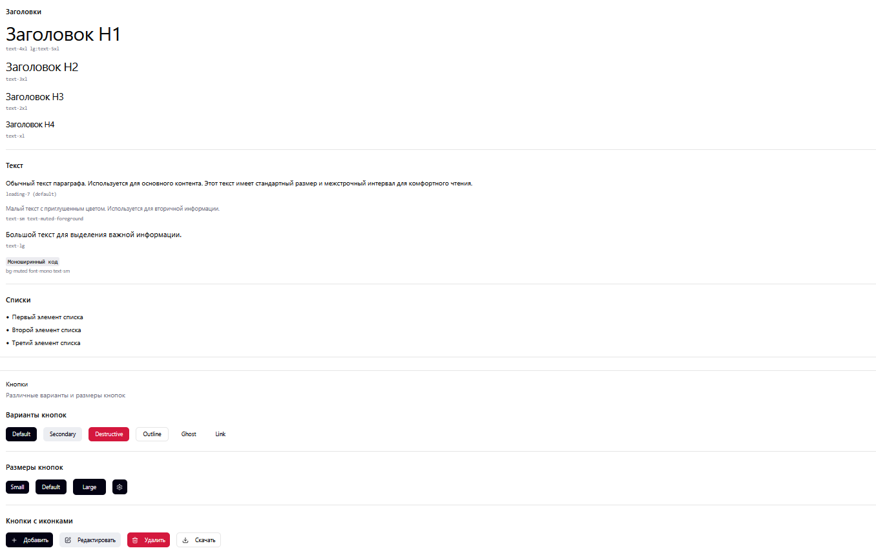
Рисунок 3.6 – Система дизайна пользовательского интерфейса

На рисунке 3.7 представлен User Flow для роли «Приемщик СТО» в программном средстве.

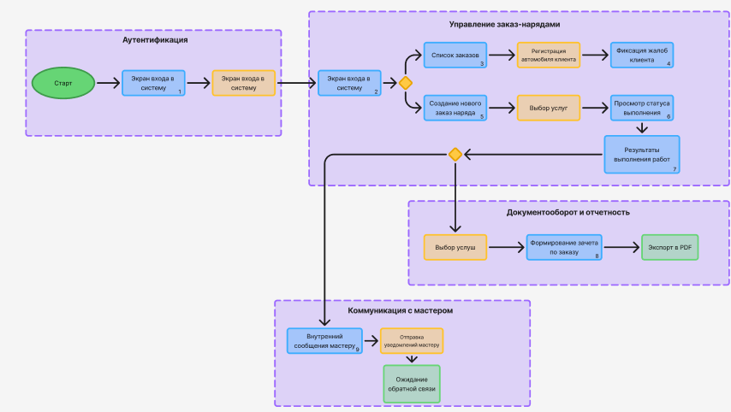

Рисунок 3.7 – User Flow для роли «Приемщик СТО»

На рисунке 3.8 представлен User Flow для роли «Мастер-исполнитель» в
программном средстве СТО.

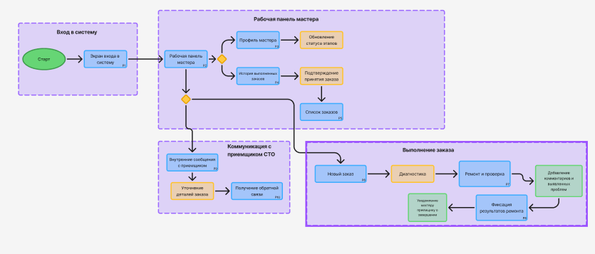

Рисунок 3.8 – User Flow для роли «Мастер-исполнитель»
Ниже приведены примеры экранов UI.
На рисунке 3.9 представлено меню системы.
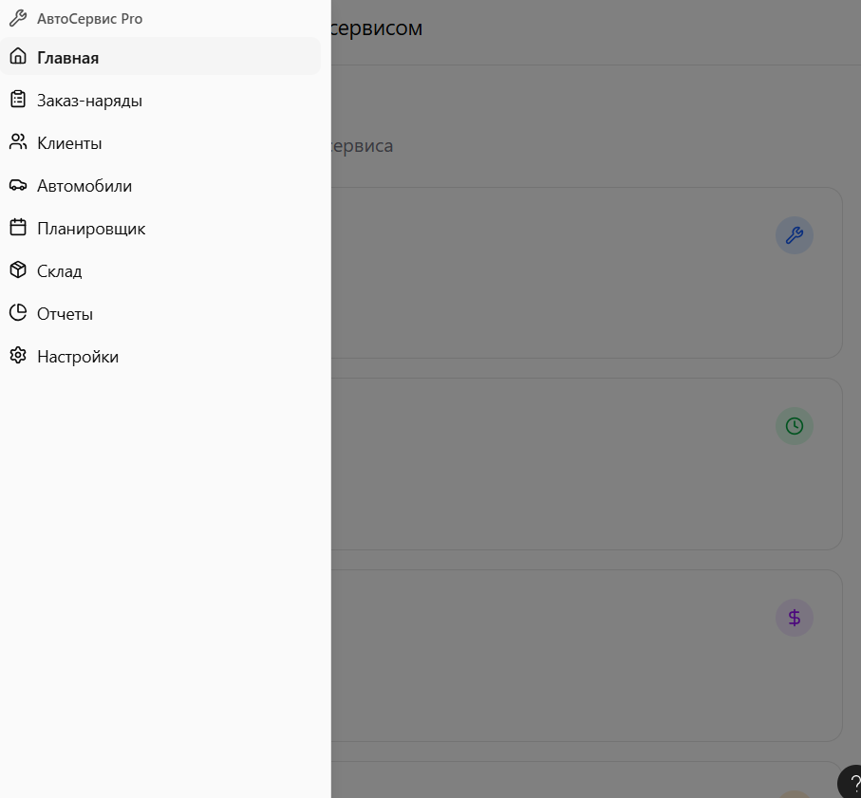
Рисунок 3.9 – Меню системы
На рисунке 3.10 представлена страница обзора. На данной странице можно ознакомится с информацией о количестве заказов, клиентов и доходов.

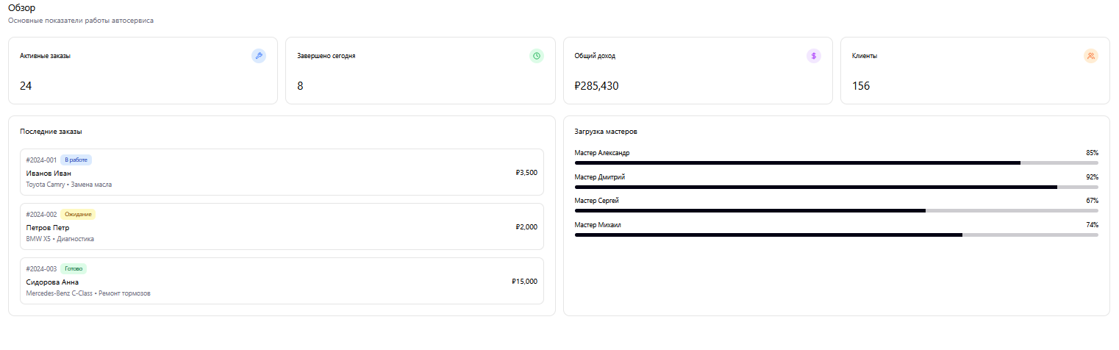

Рисунок 3.10 – Страница обзора

На рисунке 3.11 представлена страница заказ-нарядов. На этой странице предоставлена подробная информация о заказ-нарядах.



Рисунок 3.11 – Страница заказ-нарядов

На рисунке 3.12 представлена страница планировщика работ. На данной странице можно посмотреть информацию о расписании работ, а также изменить его.

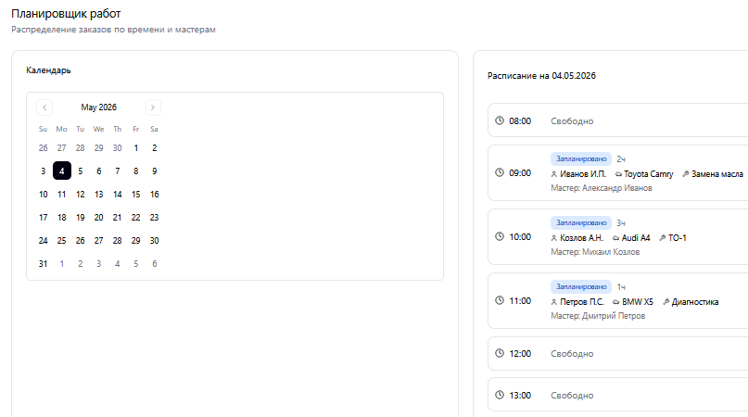

Рисунок 3.12 – Страница планировщика работ

На рисунке 3.13 представлена страница клиенты. Страница представляет собой интерактивную базу данных, предназначенную для хранения контактной информации, истории заказов и финансовых показателей каждого посетителя автосервиса. Реализованный функционал поиска и автоматического сегментирования по статусам (VIP, Постоянный, Новый) позволяет оперативно находить нужные сведения и анализировать активность клиентской базы.

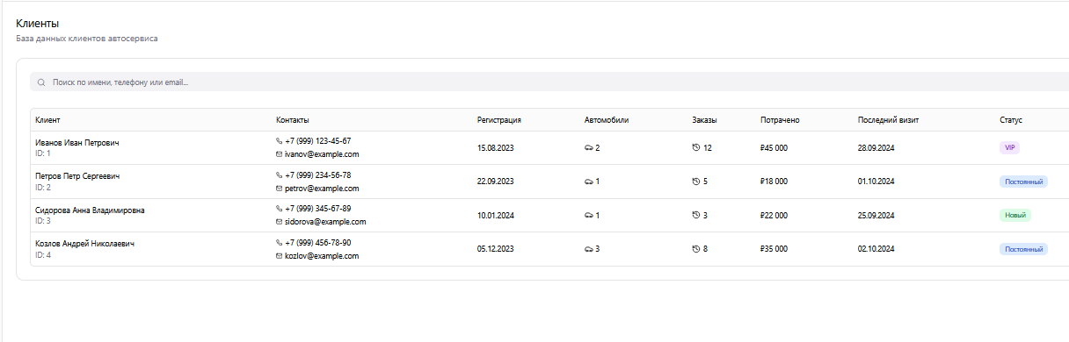
Рисунок 3.13 – Страница клиенты

На рисунке 3.14 представлена страница Автомобили. Этот раздел системы предназначен для оперативного учета транспортных средств и мониторинга их технического состояния в реальном времени. Интерфейс включает информационные карточки с ключевыми метриками (количество машин в ремонте, активных авто и требующих ТО), а также детализированный реестр с данными о марке, VIN-номере, владельце и текущем пробеге.

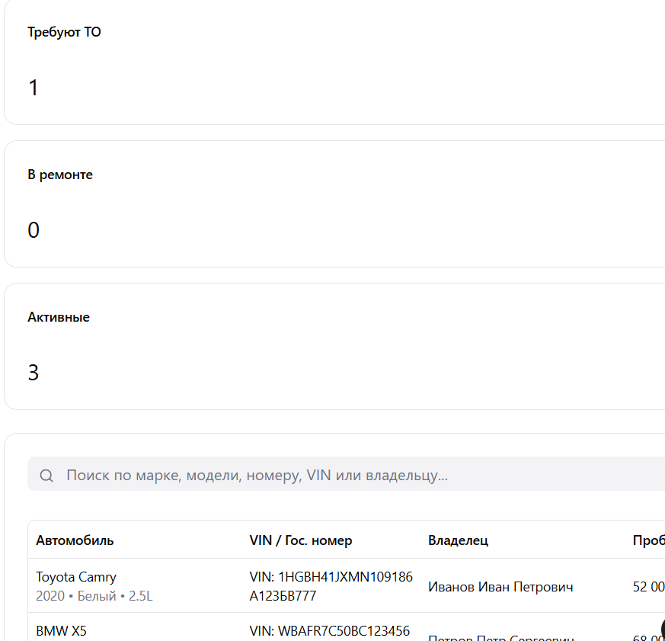

Рисунок 3.14 – Страница автомобили

На рисунке 3.15 представлена страница отчеты. Страница предоставляет визуальные инструменты для оценки эффективности работы автосервиса через систему ключевых показателей, таких как общий доход, объем выполненных заказов и средний чек. Интерактивная гистограмма динамики выручки позволяет отслеживать финансовые результаты по месяцам, обеспечивая наглядный сравнительный анализ прибыли и продуктивности предприятия.

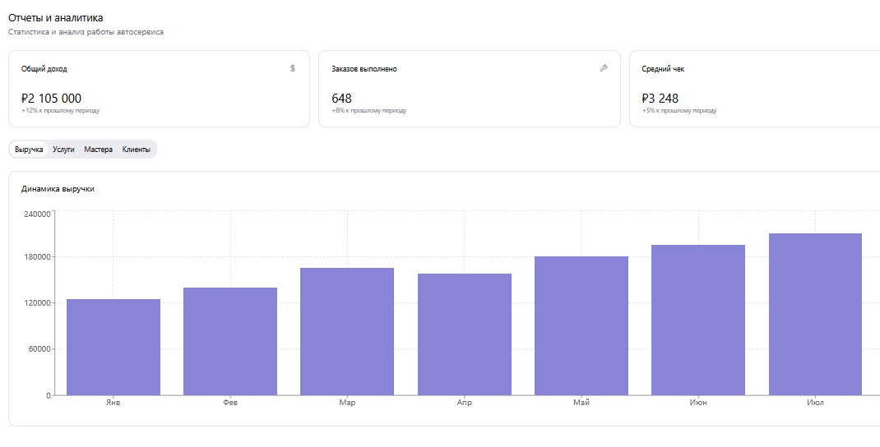

Рисунок 3.15 – Страница отчеты

Главная задача UI – создать понятный, удобный, привлекательный и единообразный интерфейс, который помогает пользователю легко выполнять задачи и получать позитивный опыт взаимодействия с программой или сайтом.

  - Разработка модели данных

Физические модели данных предоставляют подробные сведения, на основе которых администраторы и разработчики баз данных воспроизводят бизнес-логику в физической базе данных. Эти модели содержат дополнительные атрибуты, которых не было в логической модели данных, например триггеры, хранимые процедуры и типы данных. Поскольку физические модели данных сопоставляют элементы данных с реальной базой данных, в них должны учитываться специфические ограничения платформы, в том числе соглашения об именовании и зарезервированные слова.
Физическая модель базы данных, приведенная к третьей нормальной форме, представлена на рисунке 3.16.

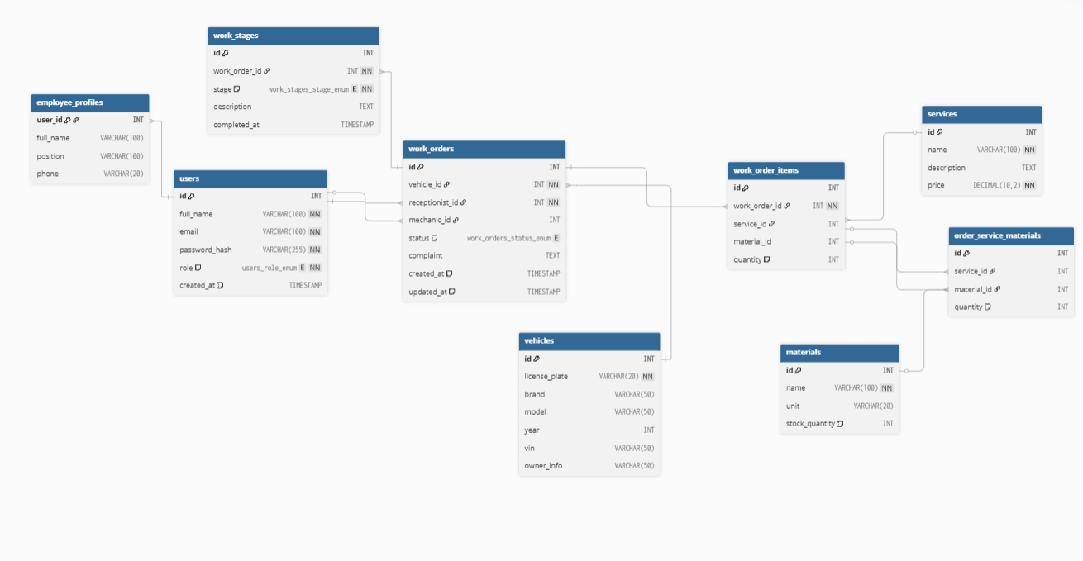
Рисунок 3.16 – Схема базы данных

Подробное описание сущностей базы данных, а также их атрибутов представлено в таблице 3.5.

Таблица 3.5 – Описание сущностей и атрибутов
Сущность
Атрибут | Тип | Описание
users – сущность для хранения информации о пользователях системы
id | Integer (PK) | Уникальный идентификатор пользователя
full_name | Varchar | Полное имя сотрудника автосервиса
email | Varchar | Адрес электронной почты
password_hash | Varchar | Хэш пароля для авторизации
role | ENUM | Роль сотрудника (receptionist, mechanic, admin)
created_at | Timestamp | Дата и время создания учетной записи
Employee_profiles – сущность для хранения дополнительных данных о сотрудниках
user_id | Integer (PK, FK) | Ссылка на пользователя
full_name | Varchar | Полное имя сотрудника автосервиса
position | Varchar | Должность сотрудника
phone | Varchar | Контактный номер телефона
vehicles – сущность для хранения сведений об автомобилях
id | Integer (PK) | Уникальный идентификатор автомобиля
license_plate | Varchar | Государственный номер автомобиля
brand | Varchar | Марка автомобиля
Продолжение таблицы 3.5
vehicles – сущность для хранения сведений об автомобилях
Model | Varchar | Модель автомобиля
Year | Integer | Год выпуска автомобиля
vin | Varchar | VIN-код автомобиля
owner_info | Varchar | Информация о владельце
Work_orders – сущность для хранения заказ-нарядов
id | Integer (PK) | Уникальный идентификатор заказ-наряда
vehicle_id | Integer (FK) | Ссылка на автомобиль
receptionist_id | Integer (FK) | Сотрудник, оформивший заказ
mechanic_id | Integer (FK) | Назначенный мастер
status | ENUM | Статус заказа (created, in_progress, completed, cancelled)
complaint | TEXT | Жалоба клиента
created_at | Timestamp | Дата создания заказа
updated_at | Timestamp | Дата последнего обновления
Work_stages – сущность для описания этапов работ
id | Integer (PK) | Уникальный идентификатор этапа
work_order_id | Integer (FK) | Ссылка на заказ-наряд
stage | ENUM | Этап выполнения (diagnostics, repair, inspection)
description | TEXT | Описание этапа
completed_at | Timestamp | Дата завершения этапа
services – сущность для хранения справочника услуг
id | Integer (PK) | Уникальный идентификатор услуги
name | Varchar | Название услуги или материала
price | Decimal | Стоимость услуги
description | TEXT | Описание этапа
materials – сущность для хранения данных запчастей
id | Integer (PK) | Уникальный идентификатор материала
name | Varchar | Название услуги или материала
unit | Varchar | Единица измерения
stock_quantity | Integer | Количество на складе
Work_order_items – сущность для связи между заказом и использованными услугами
id | Integer (PK) | Уникальный идентификатор записи
work_order_id | Integer (FK) | Ссылка на заказ-наряд
service_id | Integer (FK) | Ссылка на услугу
material_id | Integer (FK) | Ссылка на материал
quantity | Integer | Количество использованных единиц
Order_service_materials – сущность для связи услуги и материалов
id | Integer (PK) | Уникальный идентификатор записи
service_id | Integer (FK) | Ссылка на услугу
material_id | Integer (FK) | Ссылка на материал
quantity | Integer | Количество использованных единиц

Обоснование приведения схемы базы данных к третьей нормальной форме (3НФ):
1 Первая нормальная форма (1НФ).
Требование первой нормальной формы заключается в том, что каждое поле таблицы должно содержать одно атомарное значение, а все строки должны быть уникальными. В данной схеме каждая таблица имеет уникальный первичный ключ, а все атрибуты являются атомарными (например, name, email, phone, amount, payment_date и т.д.). Повторяющиеся группы данных отсутствуют, что обеспечивает соответствие первой нормальной форме.
2 Вторая нормальная форма (2НФ).
Для соответствия второй нормальной форме требуется, чтобы таблица находилась в первой нормальной форме и каждый неключевой атрибут зависел от всего первичного ключа, а не от его части. В данной схеме базы данных это условие выполняется.
3 Третья нормальная форма (3НФ).
Требование третьей нормальной формы заключается в том, что таблица должна находиться во второй нормальной форме и каждый неключевой атрибут должен зависеть только от первичного ключа, а не от других неключевых атрибутов. В представленной схеме другие зависимости отсутствуют. Например, в таблице users все атрибуты зависят только от первичного ключа id. Все связи между таблицами реализованы через внешние ключи, а не через повторяющиеся значения.
Таким образом, представленная схема базы данных приведена к третьей нормальной форме. Каждая таблица имеет уникальный первичный ключ, отсутствуют транзитивные зависимости, данные не избыточны, а связи реализованы корректно. Это обеспечивает логическую целостность данных и исключает аномалии вставки, удаления и обновления.
Скрипт генерации базы данных представлен в приложении В.
В данном подразделе были описаны сущности данных базы данных, представлены ER-модель предметной области и схема базы данных.

  - Описание организации бизнес-логики программного средства
Бизнес-логика является ключевым компонентом любого программного средства, отвечающим за реализацию правил и процессов, которые определяют, как данные обрабатываются и как взаимодействуют различные элементы системы. Она служит связующим звеном между пользовательским интерфейсом и базой данных, обеспечивая корректное выполнение бизнес- процессов и соблюдение требований пользователей.
Для описания организации бизнес-логики программного средства представим UML-диаграммы деятельности, состояний и последовательности, а также схему алгоритма основного процесса предметной области.
Диаграмма деятельности процесса «Оформить заказ-наряд» представлена на рисунке 3.17.

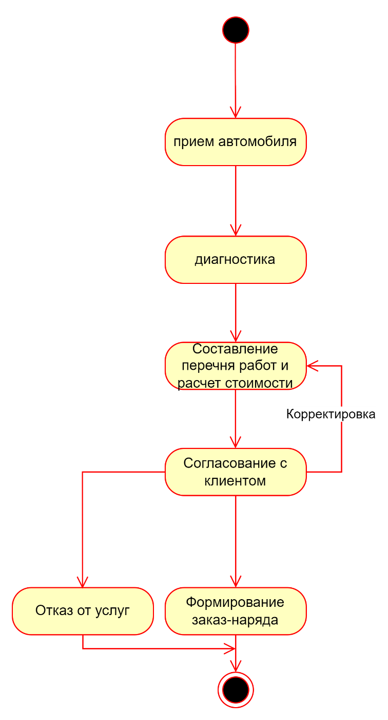
Рисунок 3.17 – Диаграмма деятельности процесса «Оформить заказ-наряд»

Диаграмма описывает алгоритм оформления заказ-наряда:
1 Начало процесса (Приёмщик СТО): процесс начинается с регистрации входящего запроса на обслуживание и оформления первичного заказ-наряда.
2 Валидация и назначение: приёмщик проверяет наличие необходимых ресурсов (мастера, запчасти). Если ресурсы недоступны, клиенту возвращается уведомление о задержке. Если ресурсы доступны, администратор СТО назначает заказ-наряд конкретному мастеру-исполнителю.
3 Исполнение работ (мастер-исполнитель): начинается цикл выполнения работ, во время которого мастер фиксирует этапы выполнения и учитывает расход материалов/услуг.
4 Финальная проверка: после завершения всех работ мастер устанавливает заказ-наряду статус "Автомобиль готов к выдаче".
5 Закрытие заказа (приёмщик СТО): приёмщик получает уведомление, выполняет расчет финальной стоимости (с применением нужной стратегии ценообразования) и фиксирует оплату.
6 Конец процесса: заказ-наряд получает статус "Закрыт", и вся информация сохраняется в базу данных как завершенный элемент истории.

Диаграмма последовательности процесса «Оформить заказ-наряд» приведена на рисунке 3.18.
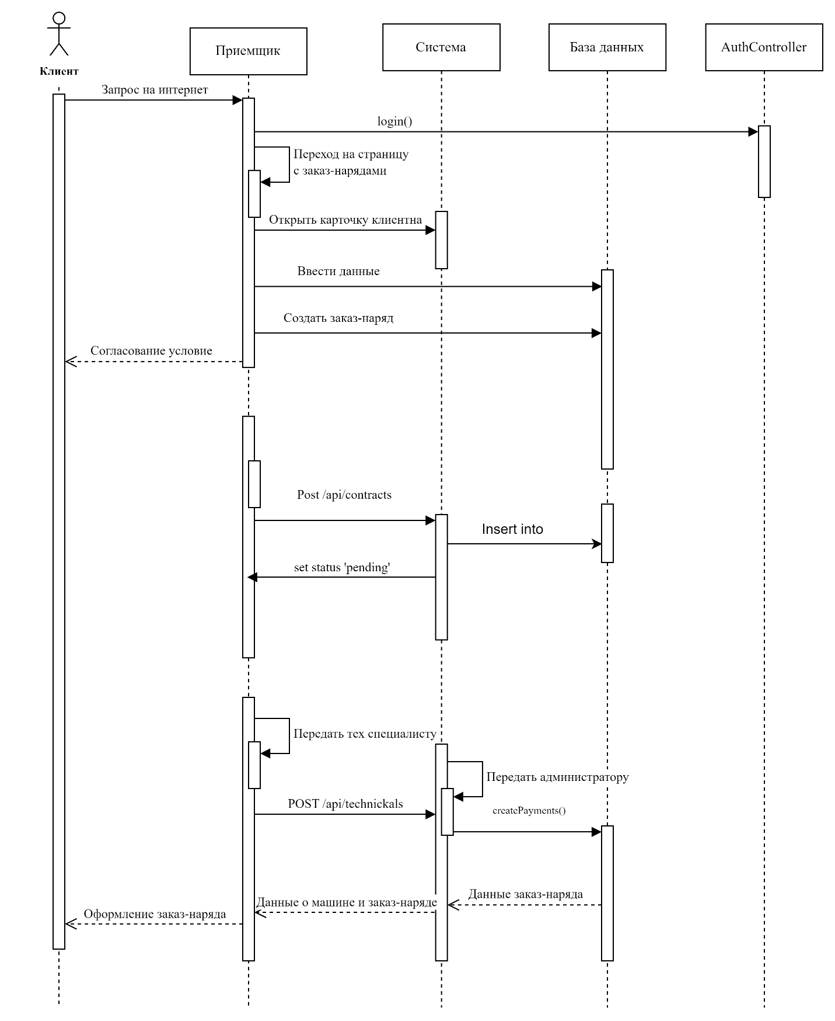

Рисунок 3.18 – Диаграмма последовательности процесса
«Оформить заказ-наряд»

1 Начало запроса (мастер): мастер-исполнитель через клиентское приложение (SPA) заполняет форму учета (услуга/запчасть, количество) и отправляет POSшT запрос на API Gateway (например, /api/work-orders/{id}/items).
2 Маршрутизация: API Gateway получает запрос, аутентифицирует пользователя и перенаправляет его в сервис выполнения работ (ExecutionService), который отвечает за фактическое ведение работ.
3 Обработка данных (ExecutionService): сервис выполнения работ получает запрос и выполняет базовую валидацию (проверка прав мастера, существование заказ-наряда).
4 Проверка ресурса (PartsAndServices): сервис вызывает сервис услуг и запчастей (PartsAndServices) для выполнения checkMaterialAvailability(materialId, quantity) для проверки остатков на складе.
5 Сохранение транзакции (PostgreSQL): если проверка пройдена, сервис выполнения работ обращается к WorkOrderRepository (уровень доступа к данным) для сохранения информации о расходе в реляционной базе данных PostgreSQL (INSERT в таблицу Work_order_items).
6 Логирование (MongoDB): сервис выполнения работ также обращается к LogRepository для сохранения детального лога о действии мастера (logAction('material_added', ...)), используя нереляционную базу данных MongoDB.
7 Форматирование и возврат: сервис выполнения работ формирует успешный результат и возвращает его в API Gateway.
8 Ответ клиенту: API Gateway формирует JSON-ответ (например, 200 OK или 202 Accepted) и отправляет его обратно в клиентское приложение мастера.
9 Отображение: клиентское приложение обновляет интерфейс, показывая, что заказ-наряд успешно сформирован.
Рассмотрим процесс утверждения заказ-наряда. Диаграмма деятельности процесса утверждения заказ-наряда приведена на рисунке 3.19.

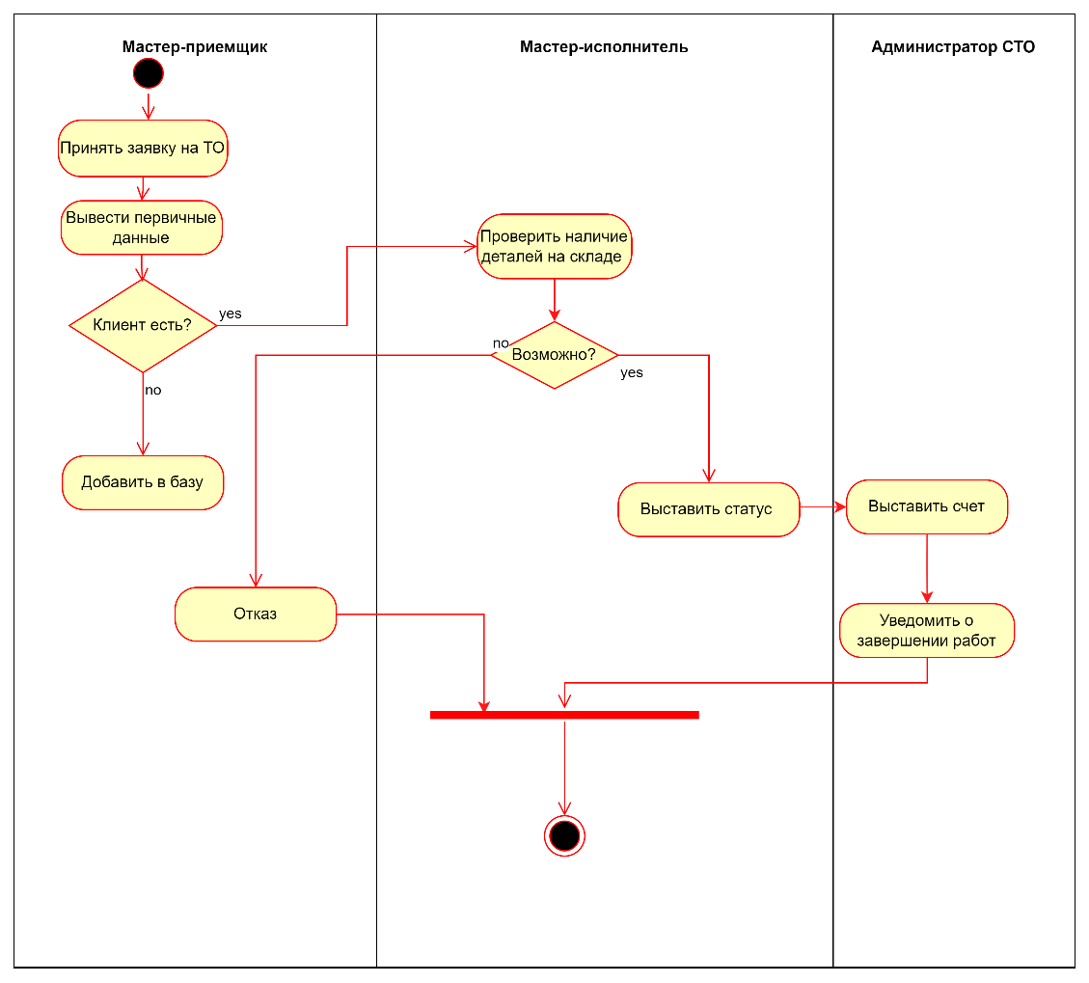
Рисунок 3.19 – Диаграмма деятельности процесса утверждения заказ-наряда

Описание этапов процесса
- Инициация и идентификация: процесс начинается с принятия заявки на техническое обслуживание и вывода первичных данных в систему. На этапе проверки «Клиент есть?» происходит разветвление: если данных о клиенте нет, осуществляется процедура «Добавить в базу».
- Ресурсный анализ: после идентификации клиента мастер-исполнитель проверяет наличие запчастей на складе. В случае отсутствия возможности проведения работ формируется этап «Отказ», ведущий к завершению процесса.
- Исполнение и оплата: при положительном решении заказу выставляется соответствующий статус, после чего администратор СТО формирует счет для оплаты.
- Завершение: финальным этапом является уведомление клиента о готовности автомобиля, после чего все ветки процесса сходятся на синхронизаторе и завершаются.
Таким образом были представлены UML-диаграммы отражающее динамические аспекты.

3.5 Спецификация к разработанному API и механизмы обеспечения информационной безопасности
Swagger – это профессиональный набор инструментов для разработчиков API. Данный набор инструментов активно разрабатывается SmartBear Software и поддерживается сообществом открытого исходного кода (Open Source).
OpenAPI – это спецификация для описания API.
Swagger использует спецификацию OpenAPI для описания и документирования API, а инструменты Swagger позволяют использовать эту спецификацию для создания и тестирования API, а также для генерации клиентского кода.
Разработаем документацию с использованием Swagger. Она приведена
ниже.

openapi: 3.0.3
info:
title: Auto Service Management System API
version: 1.1.0
servers:
- url: http://localhost:8080
paths:
/auth/login:
post:
tags:
- auth
operationId: login
requestBody:
content:
application/json:
schema:
$ref: "#/components/schemas/LoginRequest"
responses:
'200':
description: OK
'401':
description: Unauthorized

/users:
get:
tags:
- users
operationId: getAllUsers
responses:
'200':
description: OK
content:
application/json:
schema:
type: array
items:
$ref: "#/components/schemas/User"
post:
tags:
- users
operationId: createUser
requestBody:
content:
application/json:
schema:
$ref: "#/components/schemas/User"
responses:
'201':
description: Created

/users/{id}:
get:
tags:
- users
parameters:
- name: id
in: path
required: true
schema:
type: integer
responses:
'200':
description: OK
put:
tags:
- users
parameters:
- name: id
in: path
required: true
schema:
type: integer
requestBody:
content:
application/json:
schema:
$ref: "#/components/schemas/User"
responses:
'200':
description: Updated
delete:
tags:
- users
parameters:
- name: id
in: path
required: true
schema:
type: integer
responses:
'204':
description: Deleted

/vehicles:
get:
tags:
- vehicles
responses:
'200':
description: OK
content:
application/json:
schema:
type: array
items:
$ref: "#/components/schemas/Vehicle"
post:
tags:
- vehicles
requestBody:
content:
application/json:
schema:
$ref: "#/components/schemas/Vehicle"
responses:
'201':
description: Created

/work-orders:
get:
tags:
- work-orders
responses:
'200':
description: OK
content:
application/json:
schema:
type: array
items:
$ref: "#/components/schemas/WorkOrder"
post:
tags:
- work-orders
requestBody:
content:
application/json:
schema:
$ref: "#/components/schemas/WorkOrder"
responses:
'201':
description: Created

/work-orders/{id}/status:
patch:
tags:
- work-orders
parameters:
- name: id
in: path
required: true
schema:
type: integer
requestBody:
content:
application/json:
schema:
type: object
properties:
status:
type: string
enum: [created, in_progress, completed, cancelled]
example: "in_progress"
responses:
'200':
description: Status Updated

/services:
get:
tags:
- directory
responses:
'200':
description: OK
content:
application/json:
schema:
type: array
items:
$ref: "#/components/schemas/Service"

/materials:
get:
tags:
- directory
responses:
'200':
description: OK
content:
application/json:
schema:
type: array
items:
$ref: "#/components/schemas/Material"

components:
schemas:
User:
type: object
required:
- full_name
- email
- role
properties:
id:
type: integer
example: 1
full_name:
type: string
example: "Артем Казимирович Бартошук"
email:
type: string
example: "bartoshuk.a@service.by"
role:
type: string
enum: [receptionist, mechanic, admin]
example: "admin"
position:
type: string
example: "Технический директор"
phone:
type: string
example: "+375290000000"

LoginRequest:
type: object
required:
- email
- password
properties:
email:
type: string
example: "admin@service.by"
password:
type: string
example: "securePassword123"

Vehicle:
type: object
required:
- license_plate
- brand
- model
- vin
properties:
id:
type: integer
example: 101
license_plate:
type: string
example: "1234 AB-7"
brand:
type: string
example: "Volkswagen"
model:
type: string
example: "Passat B8"
year:
type: integer
example: 2019
vin:
type: string
example: "WVWZZZ3CZKE000000"
owner_info:
type: string
example: "Иванов И.И."

WorkOrder:
type: object
required:
- vehicle_id
- receptionist_id
properties:
id:
type: integer
example: 5001
vehicle_id:
type: integer
example: 101
receptionist_id:
type: integer
example: 1
mechanic_id:
type: integer
example: 5
status:
type: string
enum: [created, in_progress, completed, cancelled]
example: "created"
complaint:
type: string
example: "Замена тормозных колодок и диагностика подвески"
created_at:
type: string
format: date-time
example: "2026-05-04T10:00:00Z"

Service:
type: object
properties:
id:
type: integer
example: 10
name:
type: string
example: "Компьютерная диагностика"
price:
type: number
format: float
example: 45.50

Material:
type: object
properties:
id:
type: integer
example: 201
name:
type: string
example: "Масло моторное 5W-30"
unit:
type: string
example: "литр"
stock_quantity:
type: integer
example: 60

Рассмотрим также механизмы обеспечения информационной безопасности программного средства. Для этого будут использоваться аутентификация и авторизация пользователей.
Система аутентификации использует JSON Web Tokens (JWT) для аутентификации пользователей.
Ниже представлен частичный листинг кода

// AuthService.java
@Service
@RequiredArgsConstructor
public class AuthService {

// Зависимости
private final AuthenticationManager authenticationManager;
private final UserRepository userRepository;
private final JwtService jwtService;
private final LoginHistoryService loginHistoryService; // Заменяет LoginHistory.objects.create
private final AuditLogService auditLogService; // Заменяет log_audit

/**
* Эквивалент CustomTokenObtainPairView.post
*/
public JwtResponse authenticateAndGenerateTokens(LoginRequest request, HttpServletRequest httpRequest) {
String email = request.email();
User user = null;
boolean isSuccess = false;
String failureReason = null;

try {
// 1. Валидация учетных данных (аналог serializer.is_valid(raise_exception=True))
Authentication authentication = authenticationManager.authenticate(
new UsernamePasswordAuthenticationToken(email, request.password())
);

// Если аутентификация прошла успешно, получаем объект пользователя
user = (User) authentication.getPrincipal();
isSuccess = true;

// 2. Генерация токенов (аналог refresh = RefreshToken.for_user(user))
String accessToken = jwtService.generateAccessToken(user);
String refreshToken = jwtService.generateRefreshToken(user);

// 3. Логирование успешного входа
logSuccessfulLogin(user, httpRequest);

// 4. Формирование ответа
UserResponse userResponse = new UserResponse(user.getId(), user.getEmail(), user.getFullName());
boolean requiresPwdChange = checkPasswordExpiry(user);

return new JwtResponse(
accessToken,
refreshToken,
userResponse,
requiresPwdChange
);

} catch (AuthenticationException e) {
// Блок, обрабатывающий ошибку аутентификации (аналог except Exception as e:)
failureReason = e.getMessage();

// Пытаемся найти пользователя по email для логирования
userRepository.findByEmail(email).ifPresent(foundUser -> {
logFailedLogin(foundUser, httpRequest, failureReason);
});

// Выбрасываем исключение, которое Spring преобразует в 401
throw new BadCredentialsException("Неверный логин или пароль", e);

} finally {
// 5. Логирование в аудит-журнал (для успешных/неуспешных попыток)
if (user != null) {
auditLogService.logAudit(
user,
ActionType.ACTION_LOGIN,
"authentication",
"Вход в систему",
isSuccess,
failureReason,
getIpAddress(httpRequest)
);
}
}
}

// --- Приватные методы логирования и вспомогательные функции ---

private void logSuccessfulLogin(User user, HttpServletRequest request) {
loginHistoryService.createLog(
user,
getIpAddress(request),
getUserAgent(request),
getDeviceType(request),
true,
null
);
}

private void logFailedLogin(User user, HttpServletRequest request, String reason) {
loginHistoryService.createLog(
user,
getIpAddress(request),
getUserAgent(request),
getDeviceType(request),
false,
reason
);
}

/**
* Аналог CustomTokenObtainPairView._check_password_expiry
*/
private boolean checkPasswordExpiry(User user) {
// Логика проверки истечения пароля (например, 90 дней)
// Instant.now().minus(90, ChronoUnit.DAYS).isAfter(user.getPasswordChangedAt());
return false; // Заглушка
}

// Заглушки для утилит (IP, UserAgent, DeviceType)
private String getIpAddress(HttpServletRequest request) { /* Логика определения IP */ return "127.0.0.1"; }
private String getUserAgent(HttpServletRequest request) { /* Логика определения User Agent */ return "Mozilla/5.0"; }
private String getDeviceType(HttpServletRequest request) { /* Аналог _get_device_type */ return "desktop"; }

Система авторизации. Реализована трехуровневая система ролей с использованием с использованием стандартных механизмов Spring Security. В таблице 3.6 представлено разграничение прав доступа в системе

Таблица 3.6 – Разграничение прав доступа в системе
Роль | Права доступа | Ограничения
Администратор | Полный доступ ко всем заказ-нарядам, управление пользователями и ролями | Нет ограничений
Мастер-приёмщик | Создание заказ-нарядов, назначение работ, контроль выполнения | Доступ только к своим клиентам
Механик | Просмотр назначенных заказ-нарядов, отметка выполненных работ | Нет доступа к финансовым данным

Разработаны специализированные Permission классы:
- IsMaster – доступ только для мастеров;
- IsMechanic – доступ только для механиков;
- IsAdmin – доступ только для администраторов;
- CanViewOrders – право просмотра заказ-нарядов;
- CanAssignWork – право на принятие работ.
Ниже представлен листинг кода

import org.springframework.security.core.Authentication;
import org.springframework.security.core.context.SecurityContextHolder;
import org.springframework.stereotype.Component;
import java.util.UUID;

@Component("workOrderSecurity")
public class WorkOrderSecurity {

public boolean isOwnerOrAdmin(UUID orderId) {
Authentication authentication = SecurityContextHolder.getContext().getAuthentication();
User currentUser = (User) authentication.getPrincipal();

if (currentUser.getRole() == UserRole.ROLE_ADMIN) {
return true;
}

return orderId != null;
}

public boolean isAssignedMechanic(UUID orderId) {
Authentication authentication = SecurityContextHolder.getContext().getAuthentication();
User currentUser = (User) authentication.getPrincipal();

if (currentUser.getRole() != UserRole.ROLE_MECHANIC) {
return false;
}

return orderId != null;
}

public boolean isEmailVerified() {
Authentication authentication = SecurityContextHolder.getContext().getAuthentication();
User currentUser = (User) authentication.getPrincipal();
return currentUser.isEmailVerified();
}
}
Вывод по разделу. В данном разделе была подробно рассмотрена организация проектирования и разработки программного средства, охватывающая ключевые аспекты, такие как архитектурные решения, пользовательский интерфейс, модель данных, бизнес-логика и спецификация API. Также были рассмотрены механизмы обеспечения информационной безопасности.

- Экономическое обоснование разработки и реализации программного СРЕДСТВА
на массовом рынке

  - Характеристика программного средства

Целью дипломного проекта является разработка программного средства для автоматизации процессов оформления, учёта и обработки заказ-нарядов на техническое обслуживание и ремонт автомобилей. Решение реализовано по модели SaaS (Software as a Service), что обеспечивает доступность для автосервисов любого масштаба без необходимости установки локального ПО.
Данное программное средство обеспечивает:
– автоматизацию оформления заказ-нарядов;
– контроль выполнения работ и учёт запчастей;
– ведение клиентской базы;
– формирование отчётности и аналитики.
Область применения. Программное средство ориентировано на:
– станции технического обслуживания (СТО);
– автосервисы малого и среднего бизнеса;
– шиномонтажные мастерские;
– сервисы экспресс-обслуживания.\
Целевая аудитория:
– станции технического обслуживания (СТО);
– автосервисы малого и среднего бизнеса;
– шиномонтажные и сервисные мастерские;
– предприятия с собственным автопарком.
География применения охватывает всю территорию Республики Беларусь, что обусловлено облачной архитектурой решения и отсутствием территориальных ограничений для внедрения SaaS-платформы.
Для программного средства «MyService» выбрана гибридная модель монетизации, основанная на регулярной подписке (Subscription) и бесплатном базовом тарифе (Freemium). Такой подход оптимален для автосервисов малого и среднего бизнеса, поскольку обеспечивает низкий порог входа и позволяет пользователям протестировать систему перед переходом на платный тариф.
Основным каналом дистрибуции выступает официальный веб-сайт платформы, обеспечивающий полностью автоматизированный процесс регистрации, оплаты и предоставления доступа к функционалу облачного сервиса. Дополнительными каналами продвижения являются социальные сети, профессиональные сообщества автосервисов и партнёрские программы с поставщиками оборудования.
Экономическая целесообразность инвестиций в разработку и внедрение программного средства оценивается на основании следующих показателей:
– затраты на разработку программного средства;
– чистая прибыль;
– уровень рентабельности инвестиций (ROI);
– индекс доходности инвестиций (ИД).
Разработчик проекта получает значительный экономический эффект в виде прироста чистой прибыли.

  - Расчёт инвестиций в разработку программного средства
для его реализации на рынке

Основная заработная плата исполнителей проекта определяется по формуле

$${\text{З}}_{\text{о}}\text{=}{\text{К}}_{\text{пр}}\sum_{\text{i}\text{=1}}^{\text{n}}{{\text{З}}_{\text{ч}\text{i}}}\text{·}{\text{t}}_{\text{i}},$$ | (5.1)

где $К_{пр }$– коэффициент премий и иных стимулирующих выплат;
n – категории исполнителей, занятых разработкой программного средства;
$З_{чi}$– часовой оклад плата исполнителей i-й категории, р.;
$t_{i}$ – трудоемкость работ, выполняемых исполнителем i-й категории, ч.

Результат расчета затрат на основную заработную плату команды разработчиков представлен в таблице 4.1.

Таблица 4.1 – Расчёт затрат на основную заработную плату команды
……………….разработчиков
Категория  исполнителя | Месячный оклад, р. | Часовой оклад, р. | Трудоемкость, ч | Итого, р.
Бизнес-аналитик | 3 000 | 17,86 | 40 | 714,4
Системный  архитектор | 4 500 | 26,79 | 40 | 1 071,60
Full-stack разработчик | 4 000 | 23,81 | 300 | 7 143,00
Тестировщик (QA) | 2 600 | 15,48 | 60 | 928,8
Дизайнер (UI/UX) | 2 800 | 16,67 | 50 | 833,5
Итого |  |  |  | 10690,3
Премия и иные стимулирующие выплаты (20%) |  |  |  | 2 138,06
Всего затрат на основную заработную плату разработчиков ($З_{о})$ |  |  |  | 12 828,36

На основе затрат на основную заработную плату команды разработчиков рассчитаны затраты на разработку и реализацию программного средства (таблица 4.2).

Дополнительная заработная плата (${\text{З}}_{\text{д}}$) вычисляется по формуле

$${\text{З}}_{\text{д}}\text{=}\frac{{\text{З}}_{\text{о}}\text{∙}{\text{Н}}_{\text{д}}}{\text{100}}\text{,}$$ |  | (5.2)

где ${\text{Н}}_{\text{д}}$ – норматив дополнительной платы (по данным предприятия – 10%).

$${\text{З}}_{\text{д}}\text{=}\frac{\text{1}\text{2} \text{828,36}\text{∙}\text{10}}{\text{100}}\text{=1}\text{ 282}\text{,}\text{84}\text{ р.}$$ |  | (1.2)

Отчисления на социальные нужды (${\text{Р}}_{\text{соц}}$) вычисляются по формуле

$${\text{Р}}_{\text{соц}}\text{=}\frac{{\text{(З}}_{\text{о}}\text{+}{\text{З}}_{\text{д}}\text{)∙}{\text{Н}}_{\text{соц}}}{\text{100}}\text{,}$$ |  | (5.3)

где ${\text{Н}}_{\text{соц}}$ – норматив отчислений в ФСЗН (34%) и Белгосстрах (0,6%).

$${\text{Р}}_{\text{соц}}\text{=}\frac{\left(\text{1}\text{2 828}\text{,}\text{36}\text{+}\text{1} \text{282}\text{,}\text{84}\right)\text{∙34,6}}{\text{100}}\text{=}\text{4 882}\text{,}\text{48}\text{ р.}$$ |  | (1.3)

Прочие расходы $(Р_{пр})$ вычисляются по формуле

$${\text{Р}}_{\text{пр}}\text{=}\frac{{\text{З}}_{\text{о}}\text{∙}{\text{Н}}_{\text{пр}}}{\text{100}}\text{,}$$ |  | (5.4)

где ${\text{Н}}_{\text{пр}}$– норматив прочих расходов (по данным предприятия – 30%).

$${\text{Р}}_{\text{пр}}\text{=}\frac{\text{1}\text{2} \text{828}\text{,}\text{36}\text{∙}\text{30}}{\text{100}}\text{=}\text{3 848}\text{,}\text{51}\text{ р.}$$ |  | (1.4)

Общая сумма затрат на разработку и реализацию (${\text{З}}_{\text{р}}$) вычисляется
по формуле

$${\text{З}}_{\text{р}}\text{=}{\text{З}}_{\text{о}}\text{+}{\text{З}}_{\text{д}}\text{+}{\text{Р}}_{\text{соц}}\text{+}{\text{Р}}_{\text{пр}}.$$ |  | (5.5)

Вычисляем сумму затрат на разработку и реализацию, подставляя полученные значения

$${\text{З}}_{\text{р}}\text{=}{\text{З}}_{\text{о}}\text{+}{\text{З}}_{\text{д}}\text{+}{\text{Р}}_{\text{соц}}\text{+}{\text{Р}}_{\text{пр}}\text{=} \\ \text{=}\text{1}\text{2} \text{828}\text{,}\text{36}\text{+}\text{1 }\text{282}\text{,}\text{84}\text{+}\text{4} \text{882}\text{,}\text{48}\text{+}\text{3} \text{848}\text{,}\text{51}\text{=2}\text{2} \text{842}\text{,}\text{19}\text{ р.}$$ |  | (1.6)

Все расчеты сметы затрат представлены в таблице 4.2.

Таблица 4.2 – Смета затрат на разработку программного средства
Наименование статьи затрат | Значение, р.
Основная заработная плата разработчиков (${\text{З}}_{о}$) | $$\text{1}\text{2} \text{828}\text{,}\text{36}$$
Дополнительная заработная плата разработчиков (${\text{З}}_{\text{д}}$) | $$\text{1 }\text{282}\text{,}\text{84}$$
Отчисления на социальные нужды (${\text{Р}}_{\text{соц}}$) | $$\text{4} \text{882}\text{,}\text{48}$$
Прочие расходы $(Р_{пр})$ | $$\text{3} \text{848}\text{,}\text{51}$$
Общая сумма затрат на разработку  и реализацию (${\text{З}}_{\text{р}}$) | $$\text{2}\text{2} \text{842}\text{,}\text{19}$$

Таким образом, общая сумма затрат на разработку и реализацию программного средства равна 22 842,19 р.

  - Расчет экономического эффекта от реализации программного средства на рынке

Прогноз базируется на данных Белстата о количестве субъектов малого и среднего бизнеса, оказывающих услуги по техническому обслуживанию и ремонту автомобилей. По состоянию на 2026 год в Республике Беларусь функционирует несколько тысяч автосервисов различного масштаба, значительная часть которых продолжает использовать бумажные заказ-наряды или разрозненные инструменты учёта. Согласно отраслевым исследованиям, более 60% автосервисов испытывают потребность в автоматизации процессов оформления заказ-нарядов, учёта запчастей и контроля загрузки мастеров.
Прогнозируемый годовой объём продаж составляет 190 активных платных подписок при средневзвешенной стоимости 550,00 BYN за годовой доступ к сервису. Данный уровень стоимости является доступным для малого бизнеса и соответствует среднему бюджету автосервисов на цифровизацию внутренних процессов.
Поскольку программный продукт создаётся для широкого распространения на IT-рынке, прирост чистой прибыли рассчитывается по формуле

 | $$\text{∆}{\text{П}}_{\text{ч}}^{\text{р}}\text{=}{\text{(Ц}}_{\text{отп}}\text{∙}\text{N}\text{–}\text{НДС)}\text{∙}{\text{Р}}_{\text{пр}}\text{∙}\text{(1}\text{–}\frac{{\text{Н}}_{\text{п}}}{\text{100}}\text{),}$$ | (5.6)

где Ц_{отп} – средневзвешенная отпускная цена годовой подписки на одного субъекта, р. (550 р.);
𝑁 ‒ количество активных подписок за год, шт.(190);
НДС ‒ сумма налога на добавленную стоимость, р.;
Н_{п} ‒ ставка налога на прибыль согласно действующему законодательству, % (20%);
Р_{пр} ‒ рентабельность продаж (40 %).
Налог на добавленную стоимость определяется по формуле

$$\text{НДС=}\frac{{\text{Ц}}_{\text{отп}}\text{∙}\text{N}\text{∙}{\text{Н}}_{\text{д.с.}}}{\text{100\%+}{\text{Н}}_{\text{д.с.}}}\text{,}$$ | (5.7)

где Н_{д.с.} – ставка налога на добавленную стоимость в соответствии с действующим законодательством, % (20%).

$$\text{НДС=}\frac{\text{550}\text{∙}\text{190}\text{∙20}}{\text{120}}\text{=1}\text{7} \text{416,67}\text{ р.}$$ | (1.8)

Чистая прибыль от реализации подписок на программное средство

$$\text{∆}{\text{П}}_{\text{ч}}^{\text{р}}\text{=}\text{(}\text{550}\text{∙}\text{190}\text{–1}\text{7} \text{416,67}\text{ )}\text{∙}\text{0,4}\text{0}\text{∙}\text{(1}\text{–}\text{0,20}\text{)=2}\text{7} \text{866}\text{,}\text{67}\text{ р.}$$ | (1.9)

Таким образом рассчитан экономический эффект от реализации программного средства на рынке.

  - Расчет показателей экономической эффективности разработки
и реализации программного средства на рынке

Оценка экономической эффективности проекта основывается на сопоставлении разовых инвестиций в разработку (${\text{З}}_{\text{р}}$) и полученного годового финансового результата.
Для определения целесообразности вложений в первую очередь рассчитывается срок окупаемости инвестиций (${\text{T}}_{\text{ок}}$) по формуле

$${\text{T}}_{\text{ок}}\text{=}\frac{{\text{З}}_{\text{р}}}{{\text{Ц}}_{\text{отп}}\text{∙}\text{N}\text{–}\text{НДС}}\text{,}$$ |  | (5.8)

где Ц_{отп} – средневзвешенная отпускная цена годовой подписки на одного субъекта, р. (550 р.);
𝑁 ‒ количество активных подписок за год, шт.;
НДС ‒ сумма налога на добавленную стоимость, р.

$${\text{T}}_{\text{ок}}\text{=}\frac{\text{2}\text{2} \text{842}\text{,}\text{19}}{\text{104 500}\text{–1}\text{7} \text{416,67}}\text{=0,}\text{262 }\text{года}\text{.}$$ |  | (1.10)

Срок окупаемости составляет 0,262 года (примерно 3 месяца). Поскольку ${\text{T}}_{\text{ок}}$<1, инвестиции окупаются в течение первого года реализации.
Так как сумма инвестиций (затрат) на разработку меньше суммы годового экономического эффекта, т.е. инвестиции окупятся менее, чем за год, оценка экономической эффективности инвестиций в разработку программного средства осуществляется с помощью расчета рентабельности инвестиций (Return on Investment, ROI) по формуле

$$\text{ROI}\text{=}\frac{\text{∆}{\text{П}}_{\text{ч}}^{\text{р}}\text{–}{\text{З}}_{\text{р}}}{{\text{З}}_{\text{р}}}\text{∙100\%,}$$ | (5.9)

где $\text{∆}{\text{П}}_{\text{ч}}^{\text{р}}$ – прирост чистой прибыли, полученной от реализации программного средства на рынке, р.;
${\text{З}}_{\text{р}}$ – затраты на разработку и реализацию программного средства, р.

$$\text{ROI}\text{=}\frac{\text{2}\text{7 866}\text{,}\text{67}\text{–}\text{2}\text{2} \text{842}\text{,}\text{19}}{\text{2}\text{2} \text{842}\text{,}\text{19}}\text{∙100\%=}\text{22}\text{\%.}$$ | (5.10)

Таким образом, полученное значение рентабельности инвестиций в размере 22% свидетельствует о высокой экономической эффективности и инвестиционной привлекательности проекта.

5 ПЛАН-ПРОСПЕКТ ДИПЛОМНОГО ПРОЕКТА
План-проспект дипломного проекта приведен в таблице 5.1.
Таблица 5.1 – План-проспект дипломного проекта
Наименование этапа | Краткое содержание этапа
Введение | Во введении должны быть изложены основные задачи, которые следует решать в процессе дипломного проектирования, а также должно быть приведено обоснование выбора темы ДП
1 Анализ литературных исследований и программных решений | На первом этапе проводится изучение научных и технических источников, связанных с темой дипломного проекта, выполняется анализ предметной области. Исследуются современные методы и алгоритмы, используемые для решения аналогичных задач, а также анализируются существующие программные решения. Это позволяет определить лучшие подходы, выявить недостатки текущих технологий и обосновать выбор методологии для разработки программного средства.

Продолжение таблицы 5.1
Наименование этапа | Краткое содержание этапа
2 Моделирование  предметной области и  разработка требований к  программному средству | На этом этапе определяются ключевые объекты и процессы, связанные с функционированием разрабатываемого программного средства. Создаются модели данных процессов, формируются функциональные нефункциональные требования. Разработка требований помогает четко определить задачи, которые будет решать система, и ожидаемые результаты её работы.
З Проектирование и  разработка программного  средства | Данный этап включает разработку архитектуры программного средства, выбор технологий и инструментов, а также написание программного кода. Определяются основные модули системы, их взаимодействие, а также реализуются алгоритмы, обеспечивающие корректное выполнение поставленных задач. В результате создается работоспособная версия программного средства.
4 Тестирование и программная документация к программному средству | После завершения разработки проводится тестирование программы для выявления ошибок и проверки соответствия требованиям. Используются различные методы тестирования, такие как модульное, интеграционное и функциональное. Также на этом этапе разрабатывается программная документация, включающая руководство пользователя, описание архитектуры системы и инструкции по развертыванию.
5 Экономическое обоснование | На данном этапе проводится анализ экономической целесообразности разработки программного средства. Оцениваются затраты на разработку, внедрение и поддержку системы, а также рассчитывается потенциальная экономическая выгода от её использования. Включается анализ окупаемости, прогнозируемой прибыли и возможных затрат на модернизацию и поддержку программного продукта.
Заключение | Заключение должно содержать выводы и анализ полученных результатов по всем разделам дипломного проекта и разработке программного средства в целом

СПИСОК ИСПОЛЬЗОВАННЫХ ИСТОЧНИКОВ

- Управление требованиями к программному обеспечению / В. В. Беляев, С. В. Иванов. – Москва: Издательство "Радио и связь", 2017. – 320 с.
- UML 2.0: Руководство пользователя / Г. Б. Петров. – Москва: Издательство "Инфра-М", 2021. – 224 с.
- Основы UML: Стандарты моделирования для разработки программных систем / Н. М. Кузнецова. – Минск: Издательство "Белтех", 2020. – 192 с.
[4] Инженерия программного обеспечения / И. Соммервилл. – Москва: Издательство «Вильямс», 2018. – 864 с.
[5] BPMN 2.0: Практическое руководство по моделированию бизнес-процессов / Р. Хармель, М. Браун. – Санкт-Петербург: Издательство «Питер», 2021. – 304 с.
[6] Архитектура корпоративных приложений / М. Фаулер. – Москва: Издательство «Вильямс», 2020. – 560 с.
[7] Проектирование информационных систем / А. В. Теплов. – Москва: Издательство «Форум», 2019. – 288 с.
[8] Анализ и моделирование бизнес-процессов / В. А. Репин, В. Г. Елиферов. – Москва: Издательство «Манн, Иванов и Фербер», 2020. – 368 с.
[9] Основы проектирования программных систем / С. А. Орлов. – Москва: Издательство «Бином», 2018. – 352 с.
[10] Управление ИТ-проектами: методологии и практики / Д. А. Новиков. – Москва: Издательство «Инфра-М», 2021. – 240 с.

